ANUNŢ
DE PARTICIPARE SIMPLIFICAT
PENTRU ACHIZIŢIA DE VALOARE MICĂ

Privind achiziţionarea de îmbrăcăminte și încălțăminte de uz profesional prin achiziţie publică de valoare mică.
1. Denumirea autorităţii contractante: Î.M. ,,PIAȚA CENTRALĂ”
2. IDNO: 1003600056726
3. Adresa: adresa poştală: MD-2001, mun. Chișinău, str. M.Varlaam, 63
4. Numărul de telefon: 060502285
5. Adresa de e-mail şi pagina web oficială ale autorităţii contractante: piatacentrala@gmail.com, https://www.piatacentrala.md/.
6. Documentaţia de atribuire este anexată în cadrul procedurii în SIA RSAP și poate fi accesată la adresa poștală: piataachizitiipublice@yahoo.com
7. Tipul autorităţii contractante şi obiectul principal de activitate (dacă este cazul, menţiunea că autoritatea contractantă este o autoritate centrală de achiziţie sau că achiziţia implică o altă formă de achiziţie comună: Nu este cazul.
8. Cumpărătorul invită operatorii economici interesaţi, care îi pot satisface necesităţile, să participe la procedura de achiziţie privind livrarea bunurilor, conform informațiilor prevăzute:

Nr. crt. | Codul CPV | Denumirea  bunurilor | Unitatea de  măsură | Cantitatea | Specificarea tehnică deplină solicitată, standardele de referinţă | Valoarea estimată (se va indica pentru fiecare lot în parte, fără TVA)
Lotul nr. 1  Îmbrăcăminte și încălțăminte de uz profesional Serviciul suport tehnic |  |  |  |  |  | 103 900.00 MDL
1. | 18100000-0 | Bocani iarnă pentru serviciul salubrizare  (măturători) | buc | 42 bucăți (în total)  4 bucăți, mărimea 38  3 bucăți, mărimea 39  4 bucăți, mărimea 40  6 bucăți, mărimea 41  8 bucăți, mărimea 42  7 bucăți, mărimea 43  5 bucăți, mărimea 44  5 bucăți, mărimea 45 | Bocancii sunt confecționați din piele, partea superioară a bocancilor este hidrofugă. În interiorul bocancilor sunt izolate cu blană falsă, care este excelentă pentru a menține cald. De asemenea, pe cizme există elemente reflectorizante. De asemenea, acestea sunt antistatice. Talpa bocancilor este turnată, realizată din poliuretan (PU/PU), rezistentă la acizi, uleiuri și produse petroliere. Talpa groasă distribuie sarcinile în mod uniform în timpul mersului, iar bocancii au un vârf înalt în partea din față pentru protecția împotriva impactului.  A se vedea poza nr.1 din anexă.
2. | 18100000-0 | Bocani iarnă pentru serviciul suport tehnic | buc | 12 bucăți (în total)  2 bucăți, mărimea 41  1 bucată (sudor) mărimea 42  1 bucată (muncitori auxiliari), mărimea 42  1 bucată (muncitori auxiliari), mărimea 44  4 bucăți (electromontori), mărimea 44  1 bucată (muncitori auxiliari), mărimea 45  1 bucată (electromontori), mărimea 46  1 bucată (muncitori auxiliari), mărimea 43 | Bocancii sunt confecționați din nubuc natural. Partea superioară este hidrofugă. Bocancii au, de asemenea, elemente reflectorizante, cu elemente antistatice.  Talpa este turnată, fabricată din poliuretan (PU/PU), rezistentă la acizi, uleiuri și produse petroliere. Talpa groasă distribuie uniform solicitările de mers, iar bocancii au o talpă compozită pentru protecția împotriva impactului. Bocancii de siguranță au, de asemenea, o talpă specială nemetalică antiperforare din material modern pentru protecție suplimentară.  A se vedea poza nr. 2 din anexă.
3. | 18100000-0 | Jachetă de iarnă (serviciul salubrizare) | buc | 40 de bucăți (în total)  4 bucăți,  mărimea 46  8 bucăți, mărimea 48  11 bucăți, mărimea 50  2 bucăți, mărimea 50/3  6 bucăți, mărimea 52  2 bucăți, mărimea 52/5  4 bucăți, mărimea 54  1 bucată, mărimea 56  2 bucăți, mărimea 58 | Jachetă izolată impermeabilă NYALA cu glugă,100% poliester, 230 g/m² . Acoperire: PVC jachetă de iarnă izolată pentru bărbați cu glugă încorporată în guler;țesătură rezistentă la vânt și impermeabilă;2 buzunare laterale, 2 buzunare la piept cu fermoar; tivul mânecilor reglabil cu velcro; detalii reflectorizante.  A se vedea poza nr.3 din anexă
4. | 18100000-0 | Jachetă de iarnă cu pantaloni (muncitori auxiliari) | buc | 7 bucăți (în total)  2 bucăți, mărimea 48  1 bucată, mărimea 52/3  1 bucată, mărimea 52/4  1 bucată, mărimea 56  1 bucată, mărimea 58-60  1 bucată, mărimea 52/4 | Jachetă izolată impermeabilă NYALA cu glugă,100% poliester, 230 g/m² . Acoperire: PVC  jachetă de iarnă izolată pentru bărbați cu glugă încorporată în guler; țesătură rezistentă la vânt și impermeabilă;  2 buzunare laterale, 2 buzunare la piept cu fermoar;tivul mânecilor reglabil cu velcro;detalii reflectorizante.  (Pantaloni) Designul funcțional și croiala dreaptă și lejeră a pantalonilor facilitează mișcarea și munca. Pantalonii au 7 buzunare convenabile pentru diverse lucruri mici și unelte. Acesta este un model de pantalon versatil.  Pantalonii pentru bărbați Chena sunt disponibili în patru culori: negru, olive, bej și gri. La pantaloni, 5 buzunare din cele 7 sunt închise cu clapete cu nasturi. Pantalonii cargo se caracterizează prin durabilitate și rezistență ridicată la uzură  A se vedea poza nr.4 din anexă.
5. | 18100000-0 | Jachetă cu pantaloni (electricieni) | buc | 5 bucăți (în total)  1 bucată, mărimea 50/4  1 bucată, mărimea 52/4  2 bucăți, mărimea 56  1 bucată, mărimea 58-60 | Jachetă izolată impermeabilă NYALA cu glugă,100% poliester, 230 g/m² , Acoperire: PVC jachetă de iarnă izolată pentru bărbați cu glugă încorporată în guler; țesătură rezistentă la vânt și impermeabilă; 2 buzunare laterale, 2 buzunare la piept cu fermoar;tivul mânecilor reglabil cu velcro;  detalii reflectorizante.  Pantaloni. Designul funcțional și croiala dreaptă și lejeră a pantalonilor facilitează mișcarea și munca. Pantalonii au 7 buzunare convenabile pentru diverse lucruri mici și unelte. Acesta este un model de pantalon versatil.  Pantalonii pentru bărbați Chena sunt disponibili în patru culori: negru, olive, bej și gri. La pantaloni, 5 buzunare din cele 7 sunt închise cu clapete cu nasturi. Pantalonii cargo se caracterizează prin durabilitate și rezistență ridicată la uzură/  A se vedea poza nr. 5 din anexă.
6 | 18100000-0 | Vestă impermeabilă izolată termic pentru serviciul controlori | buc | 8 bucăți (în total)  1 bucată, mărimea 38-40  2 bucăți (mărimea 42-44)  2 bucăți, mărimea 46-48,  2 bucăți, mărimea 50-52  1 bucată, mărimea 54-56 | Vesta este fabricată din material modern impermeabil, care permite activitatea în timpul ploilor. Pe vesta Beaver este ușor aplicabilă logo-uri folosind broderie cu mașină. Designul vestei este unisex: se potrivește atât bărbaților, cât și femeilor.  Vesta Beaver este disponibilă în două culori: neagră și albastră. Vesta are 4 buzunare: două buzunare obișnuite în partea de jos a vestei și două buzunare de piept cu velcro. Lățimea vestei este reglabilă.  Informații suplimentare:  Funcțională  Impermeabilă  Buzunare confortabile.  A se vedea poza nr. 6 din anexă.
Lotul nr. 2 Îmbrăcăminte de uz profesional  pentru serviciul securitate |  |  |  |  |  | 159 408.00 MDL
1. |  | Jachetă de iarnă | buc | 37 buc (în total)  6 buc, mărimea 38-40  8 buc, mărimea 42-44  12 buc, mărimea 50-52  9 buc, mărimea 50-52  2 buc, mărimea 54-56 | Umplutură: 100% poliester (microfibră siliconizată, foarte răsucită, goală, termo-laminată). Nu absoarbe  umiditatea. Densitate 200 gr/m².  Căptușeală: 100% NYLON, 55 gr/m².  Finisajul interior al gulerului și al planșei de protecție împotriva vântului: țesătură laminată în trei straturi  SOFTSHELL (fleece 160 gr/m²/ membrană MTPU/ poliamid).  Jacheta este căptușită și are o umplutură izolatoare, cu închidere centrală cu fermoar deschis, care include o planșă de protecție împotriva vântului pe interior și cadre exterioare.  În marginea cadrelor buzunarelor sunt integrate șnururi de întărire rotunde.  Partea interioară a planșei de protecție împotriva vântului este realizată din țesătură de tip Sofftshell, iar la baza planșei se închide cu un buton metalic.  Gulerul jachetei este cusut în stil stând și include un glugă.  Partea interioară a gulerului este realizată din țesătură de tip Sofftshell. În centrul gulerului, în cusătura de finisare, este prins un clapet de formă specială, fixat la margini cu două cusături speciale, care acoperă două orificii cu blocaje metalice și un șnur de cauciuc trecut prin ele cu un regulator de plastic.  Gluga este formată dintr-o parte centrală, două părți laterale și o margine, tăiate integral cu un cozoroc.  Pe partea centrală a glugii, în zona occipitală, este prevăzut un clapet tăiat integral, care se închide cu o  închidere textilă („velcro”), iar marginile acestuia sunt fixate cu cusături speciale. Sub clapet sunt două orificii cu blocaje metalice și un șnur de cauciuc trecut prin ele, care se introduce în canalele părților laterale ale glugii.  Marginea jachetei are o formă specială (spatele este mai lung decât fața). Lățimea marginii este  ajustabilă cu un șnur elastic trecut prin două orificii cu blocaje metalice, dotate cu regulatori de plastic pe ambele șanțuri laterale.  Frontele au căptușeli înclinate care se continuă pe spate fără cusătura umărului, având buzunare mari înclinate, închise cu fermoar. La marginea cadrelor buzunarelor sunt inserate șnururi rotunde de întărire.  Deasupra intrării în buzunar este un mic buzunar pentru cursorul fermoarului („garaj”).  Buzunarele sunt realizate din fleece.  Spatele are linii verticale.  Mâneca este cusută în stil simplu, cu margine tăiată, având întărituri în formă de semi-ovale în zona cotului cu două cusături pentru cot. În cusătura inferioară a mânecii este un buzunar de ventilație tăiat, închizându-se cu fermoar. La marginea cadrului buzunarului sunt inserate șnururi rotunde de întărire.  Deasupra intrării în buzunar este un buzunar pentru cursorul fermoarului („garaj”).  În cusătura din fața mânecii este un buzunar tăiat, închis cu fermoar, iar la marginea cadrului buzunarului sunt integrate șnururi rotunde de întărire. Deasupra intrării în buzunar este un buzunar pentru cursorul fermoarului („garaj”).  Pe ambele mâneci sunt detalii din partea moale a închiderii textile „velcro”, cusute pe perimetru și suplimentar încrucișate.  La baza cusăturilor inferioare ale mânecilor sunt atașate manșete cu forme speciale, închizându-se cu  închidere textilă („velcro”).  Pe fațele interioare ale jachetei, căptușelile sunt dotate cu buzunare din țesătură perforată, închizându-se cu fermoar.  A se vedea poza nr. 7 din anexă
2. |  | Fes | buc | 37 bucăți (în total) | Fes din tricot fleece este realizată dintr-o singură bucată, cu o cusătură pe spate și cu un tiv lat.  Culoare: COYOTE  Densitate material fleece: 275 ± 10 gr/m²  Compoziție: 100% poliester, minimum 144 filamente  Finisaj materialului: anti-pilling pe ambele fețe.  Baza este formată prin coaserea a 3 prinse de formă figurată, cu marginile tăiate.  Produsul este fabricat pe mașini speciale cu cusătură elastică de tip lanț, iar tivul este terminat cu o cusătură în tiv cu marginea deschisă pe o mașină de cusut plată specială.  A se vedea poza nr. 8 din anexă.
3. |  | Jachetă | buc | 37 bucăți (în total)  6 bucăți, mărimea 38-40  8 bucăți, mărimea 42-44  12 bucăți, mărimea 46-48  9 bucăți, mărimea 50-52  2 bucăți, mărimea 54-56 | Culoare: COYOTE  Densitate material fleece: 275 ± 10 gr/m²  Compoziție: 100% poliester, minimum 144 filamente  Finisajul materialului principal: anti-pilling pe ambele fețe  Material utilizat pentru întărirea zonei umerilor și coatelor:  Nylon 6.6 (Cordura) - 100%, D320, țesătură în panză.  Jacheta din material fleece este realizată cu un design semi-fitted și are o închidere centrală cu fermoar deschis, cu un sistem de protecție împotriva vântului pe interior, care acoperă marginea fermoarului ca un clapet. Marginea planșei de protecție împotriva vântului este căptușită cu material complementat.  Spatele jachetei are o căptușeală orizontală, care se continuă pe față fără cusătura umărului, având linii verticale și umăr, continuând pe față fără cusătură laterală. Căptușeala este întărită cu o bucată din material de finisare.  Frontele au linii verticale și buzunare verticale tăiate, închise cu fermoar cu un sistem de protecție pe interior. Cusătura pentru atașarea căptușelii la față are o formă specială.  În zona pieptului, pe față, sunt prinse detalii dreptunghiulare din partea moale a închiderii textile („velcro”) cu dimensiunile 12,0*2,5 cm.  Mâneca este cusută în stil simplu, cu buzunare tăiate vertical, închise cu fermoar cu un sistem de protecție pe interior și cu detalii dreptunghiulare cu colțuri rotunjite din partea moale a închiderii textile („velcro”) de dimensiuni 13,0*8,5 cm. Căptușeala buzunarului tăiat este cusută cu o cusătură de finisare conform formei căptușelii.  Detaliile din „velcro” sunt cusute cu două cusături verticale de separare, iar în partea superioară central este realizată o deschidere dreptunghiulară cu dimensiunile 3,0*0,7 cm. Mâneca, la nivelul cotului, este întărită cu detalii de formă specială din material de finisare. Marginea mânecii este căptușită cu un tiv elastic de tricot.  Gulerul este cusut în stil stând. Partea interioară a gulerului este realizată din material fleece, iar pe marginea gulerului se continuă cu 2,0 cm pe partea exterioară, realizată din material complementat.  În cusătura de atașare a gulerului este prinsă o buclă pentru agățat din bandă textilă.  Produsul are o formă specială a marginii, fiind scurtat spre mijlocul feței și lungit spre mijlocul spatelui.  În tivul de jos al jachetei este introdus un șnur elastic (de cauciuc), trecut prin buclele de tăiere, cu un regulator de lungime din plastic („stopper”) cu două orificii. Capetele șnurului sunt trecute prin buclele de tăiere din căptușeala buzunarelor frontale și legate cu un nod.  Poziția regulatorului de lungime este fixată cu o buclă din bandă textilă, trecută prin orificiul regulatoruluiși cusută în tivul de jos al produsului.  Cusături de finisare:  - 0,1-0,2 cm – cusătura de prindere a gulerului; atașarea detaliilor din „velcro”; tivul planșei de protecție  împotriva vântului și marginea mânecilor.  - 0,5-0,7 cm – închiderea centrală; intrarea în buzunarele frontale și buzunarele mânecii; cusăturile de  prindere a căptușelii pe față și spate; liniile feței și spatelui; umerii; marginea gulerului;  - 0,1-0,2 + 0,5-0,7 cm – cusăturile de atașare a detaliilor de întărire din material de finisare în zona cotului  mânecilor.  - 2,5-2,7 cm – marginea produsului.  A se vedea poza nr. 9 din anexă.
4. |  | Bocani iarnă | buc | 37 de bucăți (în total)  Mărimea 42-47 | Descriere tehnică a bocancilor  Tip: Bocanci tactici/ de drumeție  Gen: Unisex  Culoare: Coyote  Destinație: Potriviți pentru operațiuni militare și tactice.  Materialul părții superioare:  Piele întoarsă impermeabilă cu grosimea de 1,4–1,6 mm și țesătură din nailon cu acoperire  antiderapantă.  Captuseală:  Membrană impermeabilă KING-TEX + plasă respirabilă  Tălpic:  Plasă respirabilă + tălpic detașabil din material POYYOU (material cu structură cu pori deschiși  care asigură o bună ventilație).  Tălpica multilayer:  Material: Poliuretan + cauciuc cu aderență ridicată, rezistent la uzură.  Protecție specială care asigură aderență excelentă pe diverse suprafețe. Amortizare pentru  reducerea stresului asupra piciorului.  Sistem de șiret:  Sistem robust de șireturi format din 6 bucle textile și 6 cârlige metalice închise pentru o fixare  sigură a piciorului. Pe călcâi este o buclă care facilitează încălțarea. Șiretul este din nailon.  Dimensiune și greutate.  Greutate: 1100 g / pereche (Mărimea 41)  Înălțime: 145 cm exterior, 110 cm interior  Bocanc mediu care oferă suport gleznei.  Protecție:  Vârf întărit pentru protecție împotriva impacturilor. Sistem de suport și protecție laterală a  piciorului care asigură stabilitate suplimentară gleznei.  A se vedea poza nr. 10 din anexă.
TOTAL: |  |  |  |  |  | 263 308.00 MDL
9. În cazul în care contractul este împărţit pe loturi, un operator economic poate depune oferta (se va selecta):
1) pentru un singur lot;
2) pentru mai multe loturi;
3) pentru toate loturile;
4) alte limitări privind numărul de loturi care pot fi atribuite aceluiași ofertant.
*Explicații
1) pentru un singur lot:
*Operatorul economic are dreptul să depună oferta doar pentru unul dintre loturile disponibile. Aceasta este o opțiune care poate fi selectată atunci când se dorește ca fiecare lot să fie atribuit unui operator diferit, poate pentru a diversifica riscul sau pentru a încuraja participarea unui număr mai mare de operatori economici.
2) pentru mai multe loturi:
*Operatorul economic poate depune oferte pentru mai multe loturi, dar nu neapărat pentru toate. Aceasta oferă flexibilitate operatorilor economici să participe la loturile unde au capacitate și interes, fără a fi constrânși să liciteze pentru toate loturile.
3) pentru toate loturile:
*Operatorul economic poate depune oferte pentru toate loturile disponibile. Aceasta înseamnă că dacă operatorul economic are resursele și capacitatea necesare, poate licita pentru a obține întregul contract, inclusiv toate loturile.
4) alte limitări privind numărul de loturi care pot fi atribuite aceluiași ofertant.
*Impunerea de limitări privind numărul de loturi care pot fi atribuite aceluiași ofertant are scopul de a asigura o distribuție echitabilă a contractelor publice, de a stimula competiția între ofertanți și de a preveni monopolizarea contractelor. Aceste limitări sunt esențiale pentru a asigura că mai mulți operatori economici au șansa de a participa la și de a câștiga contracte publice, ceea ce poate duce la o mai bună calitate a bunurilor și serviciilor achiziționate și la o utilizare mai eficientă a resurselor publice.
(ex. un singur ofertant nu poate câștiga mai mult de [număr] loturi pentru a asigura diversitatea și competitivitatea, orice ofertant care a fost deja atribuit cu un număr maxim de loturi nu va fi luat în considerare pentru alte loturi suplimentare, iar evaluarea se va face între ceilalți ofertanți rămași).
Aceste formulări vor fi adaptate la specificul și nevoile procedurii de achiziție publică respective.

10. Termenele şi condiţiile de livrare: până la 30 zile de la data semnării contractului.
11. Termenul de valabilitate a contractului: 31.12.2024.
12. Scurtă descriere a criteriilor de calificare:

 | Nr.  crt. | Criteriile de calificare şi de selecţie  (descrierea criteriului/cerinţei) | Modul de demonstrare a îndeplinirii  criteriului/cerinţei | Nivelul minim/  obligativitatea
 | 1. | Cererea de participare, conform anexei nr. 1 | Semnat electronic de către operatorul economic | Obligatoriu
 | 2. | Specificații tehnice, conform  anexei nr. 2 | Semnat electronic de către operatorul economic | Obligatoriu
 | 3. | Specificații de preț, conform anexei nr. 3 | Semnat electronic de către operatorul economic | Obligatoriu
 | 4. | Certificat de înregistrare a întreprinderii/ decizie de înregistrare/ extras de înregistrare din registrul de stat al persoanelor juridice | Copie, confirmata prin aplicarea semnăturii electronice a OE | Obligatoriu
 | 5. | Certificat de atribuire a contului bancar | Copie, confirmata prin aplicarea semnăturii electronice a OE | Obligatoriu
 | 6. | Declarația de eligibilitate, conform anexei nr. 4 | Copie, confirmata prin aplicarea semnăturii electronice a OE | Obligatoriu
 | 7. | Declarația privind neîncadrarea în situațiile prevăzute la art. 16 alin.(2) lit.a) din Legea nr. 246/2017 cu privire la întreprinderea de stat și municipală, conform anexei nr. 5 | Copie, confirmata prin aplicarea semnăturii electronice a OE | Obligatoriu
 | 8. | Documentul Unic de Achiziţii European (DUAE), conform anexei nr. 6 | Aplicarea semnăturii electronice a OE | Obligatoriu
 | 9. | Certificatul de garanție care specifică perioada de garanție și condițiile de aplicare a acesteia pentru bunurile achiziționat. Furnizorul trebuie să ofere o garanție de minimum 6 luni pentru uniformele și încălțămintea livrate, acoperind defectele de fabricație și uzură anormală. | Copie, confirmata prin aplicarea semnăturii electronice a OE | Obligatoriu
 | 10. | Declarația de conformitate: document care confirmă că bunurile respectă toate cerințele de conformitate | Copie, confirmata prin aplicarea semnăturii electronice a OE | Obligatoriu
 | 11. | Document confirmator (procură) după caz prin care se împuternicește o altă persoană decât administratorul să semneze contractul de achiziții publice, incluzând următoarele elemente: numele persoanei împuternicite, drepturile acordate acesteia, limitele împuternicirii și perioada de valabilitate a acestei împuterniciri. | Confirmată prin aplicarea semnăturii electronice de către administrator | Obligatoriu
 | 12. | Mostre | În termen de 1 zi lucrătoare, la solicitarea Cumpărătorului | Obligatoriu
13. Tehnici și instrumente specifice de atribuire (după caz, specificați dacă se va utiliza licitația electronică): Nu este cazul.
14. Condiţii speciale de care depinde îndeplinirea contractului (indicaţi după caz): semnarea contractului de achiziție în termen de 2 zile de la data înștiințării despre rezultatele atribuirii acestuia.
15. Ofertele se prezintă în valută: valută națională (MDL).
16. Criteriul de evaluare aplicat pentru atribuirea contractului: prețul cel mai mic.
17. Factorii de evaluare a celei mai avantajoase oferte din punct de vedere economic, precum şi ponderile:
Nu se aplică.
18. Termenul-limită de depunere/deschidere a ofertelor:
conform SIA ,,RSAP” până la: ____.___.2024, ora____.
19. Adresa la care trebuie transmise ofertele sau cererile de participare: Ofertele sau cererile de participare vor fi depuse electronic prin intermediul SIA ,,RSAP”.
20. Termenul de valabilitate a ofertelor: 60 de zile.
21. Locul deschiderii ofertelo: (SIA ,,RSAP”).
Ofertele întârziate vor fi respinse.
22. Limba sau limbile în care trebuie redactate ofertele sau cererile de participare: limba română.
23. Alte informaţii relevante:

Solicitarea de mostre
Operatorul economic este obligat să furnizeze mostre cu titlu gratuit după atribuirea contractului, dar înainte de semnarea acestuia, la solicitarea Cumpărătorului, în termen de 1 zi lucrătoare.
Mostrele vor fi restituite în termen de până la 3 zile lucrătoare de la data livrării bunurilor, doar după compararea acestora cu bunurile livrate.
În cazul în care mostrele nu corespund specificațiilor tehnice, operatorul economic va fi notificat și va trebui să furnizeze mostre conforme în termen de 1 zi lucrătoare, la solicitarea Cumpărătorului.
Măsurători finale
După semnarea contractului, la solicitarea Cumpărătorului, operatorul economic selectat câștigător se va deplasa la sediul Cumpărătorului pentru măsurătorile finale, în termen de până la 1 zi lucrătoare.
Ambalare și etichetare
Fiecare articol de îmbrăcăminte și încălțăminte trebuie să fie ambalat individual și etichetat corespunzător, specificând mărimea, materialul și instrucțiunile de întreținere.
Președintele grupului de lucru
Inna GUSARENCO-KALINICI, Vicedirector
Semnătura
___________________

Anexa nr. 1

CERERE DE PARTICIPARE

Către___________________________________________________________________ (denumirea autorităţii contractante şi adresa completă)

Stimaţi domni,
Ca urmare a invitaţiei de participare din . . . . . . . . . . . . . . (ziua/luna/anul), privind aplicarea procedurii pentru atribuirea contractului . . . . . . . . . . . . . . . . . . . . . . . . . . . . . . . . (denumirea contractului de achiziţie), noi . . . . . . . . . . . . . . . . . . (denumirea/numele ofertantului/candidatului), am luat cunoştinţă de condiţiile şi de cerinţele expuse în documentaţia de atribuire şi exprimăm prin prezenta interesul de a participa, în calitate de ofertant/candidat, neavînd obiecţii la documentaţia de atribuire.

Data completării . . . . . . . . . . . . . Cu stimă,
Ofertant/candidat
. . . . . . . . . . . . . . . . . (semnătura autorizată)

Anexa nr. 2
Specificaţii tehnice

[Acest tabel va fi completat de către ofertant în coloanele 2, 3, 4, 6, 7,
iar de către autoritatea contractantă – în coloanele 1, 5,
Numărul procedurii de achiziţie______________din___________
Obiectul achiziţiei: îmbrăcăminte și încălțăminte de uz profesional

Denumirea bunurilor | Denumirea modelului bunului | Ţara de origine | Producătorul | Specificarea tehnică deplină solicitată de către autoritatea contractantă | Specificarea tehnică deplină propusă de către ofertant | Standarde de referinţă
1 | 2 | 3 | 4 | 5 | 6 | 7
Lotul nr. 1 Îmbrăcăminte și încălțăminte de uz profesional Serviciul suport tehnic
Bocani iarnă pentru serviciul salubrizare  (măturători) |  |  |  | 42 bucăți (în total)  4 bucăți, mărimea 38  3 bucăți, mărimea 39  4 bucăți, mărimea 40  6 bucăți, mărimea 41  8 bucăți, mărimea 42  7 bucăți, mărimea 43  5 bucăți, mărimea 44  5 bucăți, mărimea 45  Bocancii sunt confecționați din piele, partea superioară a bocancilor este hidrofugă. În interiorul bocancilor sunt izolate cu blană falsă, care este excelentă pentru a menține cald. De asemenea, pe cizme există elemente reflectorizante. De asemenea, acestea sunt antistatice. Talpa bocancilor este turnată, realizată din poliuretan (PU/PU), rezistentă la acizi, uleiuri și produse petroliere. Talpa groasă distribuie sarcinile în mod uniform în timpul mersului, iar bocancii au un vârf înalt în partea din față pentru protecția împotriva impactului.  A se vedea poza nr. 1 din anexă.
Bocani de iarnă pentru serviciul suport tehnic |  |  |  | 12 bucăți (în total)  2 bucăți, mărimea 41  1 bucată (sudor) mărimea 42  1 bucată (muncitori auxiliari), mărimea 42  1 bucată (muncitori auxiliari), mărimea 44  4 bucată (electromontori), mărimea 44  1 bucată (muncitori auxiliari), mărimea 45  Bocancii sunt confecționați din nubuc natural. Partea superioară este hidrofugă. Bocancii au, de asemenea, elemente reflectorizante, cu elemente antistatice.  Talpa este turnată, fabricată din poliuretan (PU/PU), rezistentă la acizi, uleiuri și produse petroliere. Talpa groasă distribuie uniform solicitările de mers, iar bocancii au o talpă compozită pentru protecția împotriva impactului. Bocancii de siguranță au, de asemenea, o talpă specială nemetalică antiperforare din material modern pentru protecție suplimentară.  A se vedea poza nr. 2 din anexă.
Jachetă de iarnă (serviciul salubrizare) |  |  |  | 40 de bucăți (în total)  4 bucăți,  mărimea 46  8 bucăți, mărimea 48  11 bucăți, mărimea 50  2 bucăți, mărimea 50/3  6 bucăți, mărimea 52  2 bucăți, mărimea 52/5  4 bucăți, mărimea 54  1 bucată, mărimea 56  2 bucăți, mărimea 58  Jachetă izolată impermeabilă NYALA cu glugă,100% poliester, 230 g/m² . Acoperire: PVC jachetă de iarnă izolată pentru bărbați cu glugă încorporată în guler;țesătură rezistentă la vânt și impermeabilă;2 buzunare laterale, 2 buzunare la piept cu fermoar; tivul mânecilor reglabil cu velcro; detalii reflectorizante.  A se vedea poza nr. 3 din anexă
Jachetă de iarnă cu pantaloni (muncitori auxiliari) |  |  |  | 7 bucăți (în total)  Jachetă izolată impermiabilă NYALA cu glugă,100% poliester, 230 g/m² . Acoperire: PVC  jachetă de iarnă izolată pentru bărbați cu glugă încorporată în guler;țesătură rezistentă la vânt și impermeabilă;  2 buzunare laterale, 2 buzunare la piept cu fermoar;tivul mânecilor reglabil cu velcro;detalii reflectorizante.  (Pantaloni)Designul funcțional și croiala dreaptă și lejeră a pantalonilor facilitează mișcarea și munca. Pantalonii au 7 buzunare convenabile pentru diverse lucruri mici și unelte. Acesta este un model de pantalon versatil.  Pantalonii pentru bărbați Chena sunt disponibili în patru culori: negru, olive, bej și gri. La pantaloni, 5 buzunare din cele 7 sunt închise cu clapete cu nasturi. Pantalonii cargo se caracterizează prin durabilitate și rezistență ridicată la uzură  A se vedea poza nr. 4 din anexă
Jachetă cu pantaloni (electricieni) |  |  |  | 5 bucăți (în total)  1 bucată, mărimea 50/4  1 bucată, mărimea 52/4  2 bucăți, mărimea 56  1 set, mărimea 58-60 Jachetă izolată impermeabilă NYALA cu glugă, 100% poliester, 230 g/m², Acoperire: PVC jachetă de iarnă izolată pentru bărbați cu glugă încorporată în guler; țesătură rezistentă la vânt și impermeabilă; 2 buzunare laterale, 2 buzunare la piept cu fermoar;tivul mânecilor reglabil cu velcro;  detalii reflectorizante.  Pantaloni. Designul funcțional și croiala dreaptă și lejeră a pantalonilor facilitează mișcarea și munca. Pantalonii au 7 buzunare convenabile pentru diverse lucruri mici și unelte. Acesta este un model de pantalon versatil.  Pantalonii pentru bărbați Chena sunt disponibili în patru culori: negru, olive, bej și gri. La pantaloni, 5 buzunare din cele 7 sunt închise cu clapete cu nasturi. Pantalonii cargo se caracterizează prin durabilitate și rezistență ridicată la uzură/  A se vedea poza din anexă.
Vestă impermeabilă izolată termic pentru serviciul controlori |  |  |  | 8 bucăți (în total)  1 bucată, mărimea 38-40  2 bucată (mărimea 42-44)  2 bucăți, mărimea 46-48,  2 bucăți, mărimea 50-52  1 bucată, mărimea 54-56  Vesta este fabricată din material modern impermeabil, care permite activitatea în timpul ploilor. Pe vesta Beaver este ușor aplicabilă logo-uri folosind broderie cu mașină. Designul vestei este unisex: se potrivește atât bărbaților, cât și femeilor.  Vesta Beaver este disponibilă în două culori: neagră și albastră. Vesta are 4 buzunare: două buzunare obișnuite în partea de jos a vestei și două buzunare de piept cu velcro. Lățimea vestei este reglabilă.  Informații suplimentare:  Funcțională  Impermeabilă  Buzunare confortabile
Lotul nr. 2
Îmbrăcăminte de uz profesional pentru serviciul securitate
Jachetă de iarnă |  |  |  | 37 bucăți (în total)  6 bucăți, mărimea 38-40  8 bucăți, mărimea 42-44  12 bucăți, mărimea 50-52  9 bucăți, mărimea 50-52  2 bucăți, mărimea 54-56  Umplutură: 100% poliester (microfibră siliconizată, foarte răsucită, goală, termo-laminată). Nu absoarbe  umiditatea. Densitate 200 gr/m².  Căptușeală: 100% NYLON, 55 gr/m².  Finisajul interior al gulerului și al planșei de protecție împotriva vântului: țesătură laminată în trei straturi  SOFTSHELL (fleece 160 gr/m²/ membrană MTPU/ poliamid).  Jacheta este căptușită și are o umplutură izolatoare, cu închidere centrală cu fermoar deschis, care include o planșă de protecție împotriva vântului pe interior și cadre exterioare.  În marginea cadrelor buzunarelor sunt integrate șnururi de întărire rotunde.  Partea interioară a planșei de protecție împotriva vântului este realizată din țesătură de tip Sofftshell, iar la baza planșei se închide cu un buton metalic.  Gulerul jachetei este cusut în stil stând și include un glugă.  Partea interioară a gulerului este realizată din țesătură de tip Sofftshell. În centrul gulerului, în cusătura de finisare, este prins un clapet de formă specială, fixat la margini cu două cusături speciale, care acoperă două orificii cu blocaje metalice și un șnur de cauciuc trecut prin ele cu un regulator de plastic.  Gluga este formată dintr-o parte centrală, două părți laterale și o margine, tăiate integral cu un cozoroc.  Pe partea centrală a glugii, în zona occipitală, este prevăzut un clapet tăiat integral, care se închide cu o  închidere textilă („velcro”), iar marginile acestuia sunt fixate cu cusături speciale. Sub clapet sunt două orificii cu blocaje metalice și un șnur de cauciuc trecut prin ele, care se introduce în canalele părților laterale ale glugii.  Marginea jachetei are o formă specială (spatele este mai lung decât fața). Lățimea marginii este  ajustabilă cu un șnur elastic trecut prin două orificii cu blocaje metalice, dotate cu regulatori de plastic pe ambele șanțuri laterale.  Frontele au căptușeli înclinate care se continuă pe spate fără cusătura umărului, având buzunare mari înclinate, închise cu fermoar. La marginea cadrelor buzunarelor sunt inserate șnururi rotunde de întărire.  Deasupra intrării în buzunar este un mic buzunar pentru cursorul fermoarului („garaj”).  Buzunarele sunt realizate din fleece.  Spatele are linii verticale.  Mâneca este cusută în stil simplu, cu margine tăiată, având întărituri în formă de semi-ovale în zona cotului cu două cusături pentru cot. În cusătura inferioară a mânecii este un buzunar de ventilație tăiat, închizându-se cu fermoar. La marginea cadrului buzunarului sunt inserate șnururi rotunde de întărire.  Deasupra intrării în buzunar este un buzunar pentru cursorul fermoarului („garaj”).  În cusătura din fața mânecii este un buzunar tăiat, închis cu fermoar, iar la marginea cadrului buzunarului sunt integrate șnururi rotunde de întărire. Deasupra intrării în buzunar este un buzunar pentru cursorul fermoarului („garaj”).  Pe ambele mâneci sunt detalii din partea moale a închiderii textile „velcro”, cusute pe perimetru și suplimentar încrucișate.  La baza cusăturilor inferioare ale mânecilor sunt atașate manșete cu forme speciale, închizându-se cu  închidere textilă („velcro”).  Pe fațele interioare ale jachetei, căptușelile sunt dotate cu buzunare din țesătură perforată, închizându-se cu fermoar.
Fes |  |  |  | 37 bucăți (în total)  Fes din tricot fleece este realizată dintr-o singură bucată, cu o cusătură pe spate și cu un tiv lat.  Culoare: COYOTE  Densitate material fleece: 275 ± 10 gr/m²  Compoziție: 100% poliester, minimum 144 filamente  Finisaj materialului: anti-pilling pe ambele fețe.  Baza este formată prin coaserea a 3 prinse de formă figurată, cu marginile tăiate.  Produsul este fabricat pe mașini speciale cu cusătură elastică de tip lanț, iar tivul este terminat cu o cusătură în tiv cu marginea deschisă pe o mașină de cusut plată specială.
Jachetă |  |  |  | 37 bucăți (în total)  6 bucăți, mărimea 38-40  8 bucăți, mărimea 42-44  12 bucăți, mărimea 46-48  9 bucăți, mărimea 50-52  2 bucăți, mărimea 54-56  Culoare: COYOTE  Densitate material fleece: 275 ± 10 gr/m²  Compoziție: 100% poliester, minimum 144 filamente  Finisajul materialului principal: anti-pilling pe ambele fețe  Material utilizat pentru întărirea zonei umerilor și coatelor:  Nylon 6.6 (Cordura) - 100%, D320, țesătură în panză.  Jacheta din material fleece este realizată cu un design semi-fitted și are o închidere centrală cu fermoar deschis, cu un sistem de protecție împotriva vântului pe interior, care acoperă marginea fermoarului ca un clapet. Marginea planșei de protecție împotriva vântului este căptușită cu material complementat.  Spatele jachetei are o căptușeală orizontală, care se continuă pe față fără cusătura umărului, având linii verticale și umăr, continuând pe față fără cusătură laterală. Căptușeala este întărită cu o bucată din material de finisare.  Frontele au linii verticale și buzunare verticale tăiate, închise cu fermoar cu un sistem de protecție pe interior. Cusătura pentru atașarea căptușelii la față are o formă specială.  În zona pieptului, pe față, sunt prinse detalii dreptunghiulare din partea moale a închiderii textile („velcro”) cu dimensiunile 12,0*2,5 cm.  Mâneca este cusută în stil simplu, cu buzunare tăiate vertical, închise cu fermoar cu un sistem de protecție pe interior și cu detalii dreptunghiulare cu colțuri rotunjite din partea moale a închiderii textile („velcro”) de dimensiuni 13,0*8,5 cm. Căptușeala buzunarului tăiat este cusută cu o cusătură de finisare conform formei căptușelii.  Detaliile din „velcro” sunt cusute cu două cusături verticale de separare, iar în partea superioară central este realizată o deschidere dreptunghiulară cu dimensiunile 3,0*0,7 cm. Mâneca, la nivelul cotului, este întărită cu detalii de formă specială din material de finisare. Marginea mânecii este căptușită cu un tiv elastic de tricot.  Gulerul este cusut în stil stând. Partea interioară a gulerului este realizată din material fleece, iar pe marginea gulerului se continuă cu 2,0 cm pe partea exterioară, realizată din material complementat.  În cusătura de atașare a gulerului este prinsă o buclă pentru agățat din bandă textilă.  Produsul are o formă specială a marginii, fiind scurtat spre mijlocul feței și lungit spre mijlocul spatelui.  În tivul de jos al jachetei este introdus un șnur elastic (de cauciuc), trecut prin buclele de tăiere, cu un regulator de lungime din plastic („stopper”) cu două orificii. Capetele șnurului sunt trecute prin buclele de tăiere din căptușeala buzunarelor frontale și legate cu un nod.  Poziția regulatorului de lungime este fixată cu o buclă din bandă textilă, trecută prin orificiul regulatorului și cusută în tivul de jos al produsului.  Cusături de finisare:  - 0,1-0,2 cm – cusătura de prindere a gulerului; atașarea detaliilor din „velcro”; tivul planșei de protecție  împotriva vântului și marginea mânecilor.  - 0,5-0,7 cm – închiderea centrală; intrarea în buzunarele frontale și buzunarele mânecii; cusăturile de  prindere a căptușelii pe față și spate; liniile feței și spatelui; umerii; marginea gulerului;  - 0,1-0,2 + 0,5-0,7 cm – cusăturile de atașare a detaliilor de întărire din material de finisare în zona cotului  mânecilor.  - 2,5-2,7 cm – marginea produsului.
Bocani de iarnă |  |  |  | 37 de bucăți (în total)  Mărimea 42-47  Descriere tehnică a bocancilor  Tip: Bocanci tactici/ de drumeție  Gen: Unisex  Culoare: Coyote  Destinație: Potriviți pentru operațiuni militare și tactice.  Materialul părții superioare:  Piele întoarsă impermeabilă cu grosimea de 1,4–1,6 mm și țesătură din nailon cu acoperire  antiderapantă.  Captuseala:  Membrană impermeabilă KING-TEX + plasă respirabilă  Tălpic:  Plasă respirabilă + tălpic detașabil din material POYYOU (material cu structură cu pori deschiși  care asigură o bună ventilație).  Tălpica multilayer:  Material: Poliuretan + cauciuc cu aderență ridicată, rezistent la uzură.  Protecție specială care asigură aderență excelentă pe diverse suprafețe. Amortizare pentru  reducerea stresului asupra piciorului.  Sistem de șiret:  Sistem robust de șireturi format din 6 bucle textile și 6 cârlige metalice închise pentru o fixare  sigură a piciorului. Pe călcâi este o buclă care facilitează încălțarea. Șiretul este din nailon.  Dimensiune și greutate.  Greutate: 1100 g / pereche (Mărimea 41)  Înălțime: 145 cm exterior, 110 cm interior  Bocanc mediu care oferă suport gleznei.  Protecție:  Vârf întărit pentru protecție împotriva impacturilor. Sistem de suport și protecție laterală a  piciorului care asigură stabilitate suplimentară gleznei.
TOTAL:
Semnat:________ Numele, Prenumele:____________ În calitate de: _____________
Ofertantul: ______________________ Adresa: ________________________

Anexa nr. 3
Specificații de preț

[Acest tabel va fi completat de către ofertant în coloanele 5,6,7,8
şi 11 la necesitate, iar de către autoritatea contractantă – în coloanele 1,2,3,4,9,10]

Numărul procedurii de achiziţie______________din___________
Obiectul achiziţiei: îmbrăcăminte și încălțăminte de uz profesional

Cod CPV | Denumirea bunurilor | Unitatea de măsură | Cantitatea | Preţ unitar (fără TVA) | Preţ unitar (cu TVA) | Suma fără TVA | Suma cu TVA | Termenul de livrare | Clasificaţie bugetară (IBAN) | Discount %
1 | 2 | 3 | 4 | 5 | 6 | 7 | 8 | 9 | 10  MD32ML000000022512091783 | 11
Lotul nr. 1  Îmbrăcăminte și încălțăminte de uz profesional Serviciul suport tehnic |  |  |  |  |  |  |  | 9 | 10  MD32ML000000022512091783 | 11
18100000-0 | Bocani iarnă pentru serviciul salubrizare  (măturători) | bucăți | 42 bucăți  (în total) |  |  |  |  | 30 de zile | 10  MD32ML000000022512091783
18100000-0 | Bocani de iarnă pentru serviciul suport tehnic | bucăți | 12 bucăți (în total) |  |  |  |  | 30 de zile | 10  MD32ML000000022512091783
18100000-0 | Jachetă de iarnă (serviciul salubrizare) | bucăți | 40 de bucăți (în total) |  |  |  |  | 30 de zile | 10  MD32ML000000022512091783
18100000-0 | Jachetă de iarnă cu pantaloni (muncitori auxiliari) | bucăți | 7 bucăți (în total) |  |  |  |  | 30 de zile | 10  MD32ML000000022512091783
18100000-0 | Jachetă cu pantaloni (electricieni) | bucăți | 5 bucăți (în total) |  |  |  |  | 30 de zile | 10  MD32ML000000022512091783
18100000-0 | Vestă impermeabilă izolată termic pentru serviciul controlori | bucăți | 8 bucăți (în total) |  |  |  |  | 30 de zile | 10  MD32ML000000022512091783
18100000-0 | Lotul nr. 2 Îmbrăcăminte de uz profesional  pentru serviciul securitate |  |  |  |  |  |  | 30 de zile | 10  MD32ML000000022512091783
18100000-0 | Jachetă de iarnă | bucăți | 37 bucăți (în total) |  |  |  |  | 30 de zile | 10  MD32ML000000022512091783
18100000-0 | Fes | bucăți | 37 bucăți (în total) |  |  |  |  | 30 de zile | 10  MD32ML000000022512091783
18100000-0 | Jachetă | bucăți | 37 bucăți (în total) |  |  |  |  | 30 de zile | 10  MD32ML000000022512091783
18100000-0 | Bocani de iarnă | bucăți | 37 (în total) |  |  |  |  | 30 de zile | 10  MD32ML000000022512091783
Semnat:________ Numele, Prenumele:____________ În calitate de: ______________Ofertantul: ______________________ Adresa: __________________________
DECLARAŢIE DE ELIGIBILITATE

Către __________________________________________________________________________
(denumirea autorităţii/entităţii contractante şi adresa completă)

Stimaţi domni,
Subsemnatul, reprezentant împuternicit al _____________________________________________,
(denumirea operatorului economic)
în calitate de ofertant, declar pe propria răspundere, sub sancţiunea excluderii din procedură şi sub sancţiunile aplicate faptei de fals în acte publice, că nu mă aflu în una dintre situaţiile prevăzute la art.19 din Legea nr.131/2015 privind achiziţiile publice.
Mă oblig, la solicitarea autorităţii/entităţii contractante, în scopul verificării şi confirmării declaraţiei, să prezint orice document doveditor de care dispun.
Data completării_____________ | Ofertant/candidat  ___________________  (semnătura autorizată)
Anexa nr. 4

Anexa nr.5

DECLARAŢIE
privind neîncadrarea în situaţiile prevăzute la art.16 alin.(2) lit.a) din Legea nr.246/2017
cu privire la întreprinderea de stat şi întreprinderea municipală

Titlul achiziţiei: ________________________________________________________________
Subsemnatul,_______________________, reprezentantul legal al _______________________,
(numele şi prenumele) (denumirea operatorului economic)
în calitate de ofertant, la achiziţie_________________________________________________,
(denumirea achiziţiei)
organizată de Î.M."___________________", declar pe propria răspundere, sub sancţiunea excluderii din procedură şi a sancţiunilor aplicate faptei de fals în acte publice, că nu ne aflăm în situaţiile prevăzute la art.16 alin.(2) lit.a) din Legea nr.246/2017 cu privire la întreprinderea de stat şi întreprinderea municipală, respectiv ofertantul:
- nu are drept membrul în cadrul consiliului de administraţie/organului de conducere şi/sau nu avem persoane care sunt soţ/soţie, persoana înrudită prin sânge sau prin adopţie cu subiectului declarării (părinte, frate/soră, bunic/bunică, nepot/nepoată, unchi/mătuşă) şi persoana înrudită prin afinitate cu subiectul declarării (cumnat/cumnată, socru/soacră, ginere/noră) inclusiv ori care se află în relaţii comerciale cu persoane cu funcţii de decizie în cadrul Întreprinderii sau al furnizorului de servicii de achiziţie implicat în procedura de atribuire.
- nu a nominalizat printre principalele persoane desemnate pentru executarea contractului persoane care sunt soţ/soţie, persoana înrudită prin sânge sau prin adopţie cu subiectului declarării (părinte, frate/soră, bunic/bunică, nepot/nepoată, unchi/mătuşă) şi persoana înrudită prin afinitate cu subiectul declarării (cumnat/cumnată, socru/soacră, ginere/noră) inclusiv ori care se află în relaţii comerciale cu persoane cu funcţii de decizie în cadrul Întreprinderii sau al furnizorului de servicii de achiziţie implicat în procedura de atribuire,
Declar că informaţiile furnizate în scopul demonstrării îndeplinirii criteriilor de calificare sunt complete şi corecte în fiecare detaliu şi înţeleg că întreprinderea are dreptul de a solicita, în scopul verificării şi confirmării declaraţiilor, orice documente doveditoare de care dispun.

Data completării ___________________________

Operator economic_________________________
(semnătura)

Persoanele care deţin funcţii de decizie în cadrul întreprinderii, responsabile cu achiziţia ………………………………………………………..

Anexa nr. 6

FORMULARUL STANDARD AL DOCUMENTULUI UNIC
DE ACHIZIȚII EUROPEAN

- Documentul unic de achiziții european, (în continuare, DUAE) este o declarație pe proprie răspundere, prin care operatorul economic confirmă îndeplinirea criteriilor de calificare și selecție necesare în cadrul procedurilor de achiziție publică în Republica Moldova.
- Formularul este completat, semnat electronic și transmis autorității contractante la depunerea ofertei.
- Un DUAE depus de către operatorul economic în cadrul unei proceduri de achiziție publică anterioară poate fi reutilizat, cu condiția ca informațiile cuprinse în formular să fie corecte și valabile la data depunerii acestuia.
- Ofertantul care prezintă în DUAE informații false sau documentele justificative prezentate nu confirmă informația indicată în documentul prezentat este exclus din procedura de achiziție publică și/sau poate răspunde conform legislației.
- Formularul DUAE este constituit din 7 capitole, și anume:
- Capitolul I. Informații privind procedura de achiziție publică și autoritatea/entitatea contractantă;
- Capitolul II. Informații referitoare la operatorul economic;
- Capitolul III. Motive de excludere din cadrul procedurii de achiziție publică;
- Capitolul IV. Criteriile de calificare și selecție a operatorilor economici;
- Capitolul V. Indicații generale pentru criteriile de selecție a operatorilor economici;
- Capitolul VI. Preselecția candidaților pentru procedura de atribuire a contractului de achiziție publică;
- Capitolul VII. Declarații finale.
- Prezentarea formularului DUAE la depunerea ofertei care nu este conform cu cerințele stabilite în Documentația de atribuire duce la respingerea ofertei.

Capitolul I. Informații privind procedura de achiziție publică și autoritatea/entitatea contractantă

Compartimentul se completează doar de către autoritatea/entitatea contractantă.
Cod poziție | Conținutul cerinței | Răspuns
1 | 2 | 3
- Informații despre publicare
1A.1 | Numărul anunțului/invitației publicate în Buletinul achizițiilor publice, și după caz numărul anunțului publicat în Jurnalul Oficial al Uniunii Europene | |text|
- Identitatea autorității/entității contractante
1B.1 | Denumirea autorității/entității contractante | Î. M. ,,Piața Centrală”
1B.2 | Număr unic de identificare (IDNO) a autorității contractante | 1003600056726

Capitolul II. Informații referitoare la operatorul economic
Compartimentul se completează doar de către operatorii economici.
Cod poziție | Conținutul cerințelor | Răspuns
1 | 2 | 3
- Informații privind operatorul economic
2A.1 | Denumirea operatorul economic | |text|
2A.2 | Țara | |text|
2A.3 | Cod poștal | |text|
2A.4 | Oraș/Localitate | |text|
2A.5 | Adresa juridică | |text|
2A.6 | Pagina web | |text|
2A.7 | Persoana sau persoanele de contact | |text|
2A.7.1 | Telefon | |text|
2A.7.2 | Adresa de e-mail | |text|
2A.8 | Număr unic de identificare (IDNO/IDNP) | |număr|
2A.9 | Numărul cod TVA | |număr|
2A.10 | Forma organizatorico-juridică a activității de antreprenoriat | |text|
2A.11 | Informația cu privire la numele acționarilor/asociaților/beneficiarului efectiv
2A.11.1 | Numele acționarilor / asociaților | |text|
2A.11.2 | Numele beneficiarului efectiv  [beneficiar efectiv – persoană fizică ce deține sau controlează în ultimă instanță o persoană fizică sau juridică ori beneficiar al unei societăți de investiții sau administrator al societății de investiții, ori persoană în al cărei nume se desfășoară o activitate sau se realizează o tranzacție și/sau care deține, direct sau indirect, dreptul de proprietate sau controlul asupra a cel puțin 25% din acțiuni sau din dreptul de vot al persoanei juridice ori asupra bunurilor aflate în administrare fiduciară] | |text|
2A.11.3 | Cetățenia beneficiarului efectiv (legătură juridico-politică permanentă a persoanei fizice definite conform poziției 2A.11.2) | |text|
2A.12 | Operatorul economic este:  - întreprindere mică  - întreprindere mijlocie  - și altele 󠇡 | |text|
2A.13 | În cazul în care achiziția este rezervată: operatorul economic este un atelier protejat sau o întreprindere socială, sau va asigura executarea contractului în contextul programelor de angajare protejată? | 󠇡Da 󠇡󠇡Nu
2A.13.1 | Dacă da, care este procentul corespunzător de lucrători cu dizabilități sau defavorizați? | |număr|
2A.13.2 | Specificați cărei sau căror categorii de lucrători cu dizabilități sau defavorizați le aparțin angajații în cauză? | |text|
2A.14 | Operatorul economic participă la procedura de achiziții publice împreună cu alți operatori economici? | 󠇡Da 󠇡󠇡Nu
2A.14.1 | Dacă Da, precizați rolul operatorului economic în cadrul grupului (lider, responsabil cu îndeplinirea unor sarcini specifice, etc). | |text|
2A.14.2 | Numiți operatorii economici care participă la procedura respectivă de achiziție publică. | |text|
2A.14.3 | Specificați denumirea grupului participant. | |text|
Notă. Dacă ați răspuns Da la întrebarea 2A.14, asigurați-vă ca operatorii economici menționați să prezinte un formular DUAE separat.
- Informații privind reprezentanții operatorului economic
Indicați numele persoanei (persoanelor) împuternicită (împuternicite) să îl reprezinte pe operatorul economic în scopurile prezentei proceduri de achiziție publică.
2B.1 | Nume și prenume | |text|
2B.2 | Poziție/acționând în calitate de.. | |text|
2B.3 | Țară | |text|
2B.4 | Telefon | [număr]
2B.5 | Adresa de e-mail | |text|
- Informații privind utilizarea capacităților altor entități
2C.1 | Operatorul economic utilizează capacitățile altor entități pentru a satisface criteriile de selecție prevăzute în capitolul IV, precum și (dacă este cazul) criteriile și regulile menționate în capitolul V de mai jos? | 󠇡Da 󠇡󠇡Nu
Notă. Dacă ați răspuns Da la întrebarea 2C.1, prezentați un formular DUAE separat care să cuprindă informațiile solicitate în secțiunile A și B din capitolul respectiv și din capitolul III pentru fiecare dintre entitățile în cauză, completat și semnat în mod corespunzător de entitățile în cauză. Atragem atenția asupra faptului că trebuie incluși, de asemenea, tehnicienii sau organismele tehnice implicate, indiferent dacă fac sau nu parte din întreprinderea operatorului economic, în special cei care răspund de controlul calității și, în cazul contractelor de achiziții publice de lucrări, tehnicienii sau organismele tehnice la care poate face apel operatorul economic în vederea executării lucrărilor. În măsura în care este relevant pentru capacitatea (capacitățile) specifică (specifice) utilizată (utilizate) de operatorul economic, includeți informațiile prevăzute în capitolele IV și V pentru fiecare dintre entitățile în cauză.
- Informații privind subcontractanții pe ale căror capacități operatorul economic se bazează
2D.1 | Operatorul economic intenționează să subcontracteze vreo parte din contract cu alți operatori economici? | 󠇡Da 󠇡󠇡Nu
2D.1.1 | Dacă Da, enumerați subcontractanții propuși. | |text|

Capitolul III. Motive de excludere din cadrul procedurii de achiziție publică
Compartimentul se completează de către operatorii economici.
Cod poziție | Conținutul cerințelor | Răspuns
- Motive referitoare la condamnări prin hotărârea definitivă a unei instanțe judecătorești
1 | 2 | 3
3A.1 | Participare la o organizație criminală.  Operatorul economic însuși sau orice persoană care este membru al organismului de administrare, de conducere sau de supraveghere al acestuia sau care are putere de reprezentare, de decizie sau de control în cadrul acestuia a făcut obiectul unei condamnări pronunțate printr-o hotărâre definitivă pentru participare la o organizație criminală, printr-o condamnare pronunțată cu cel mult cinci ani în urmă sau în care continuă să se aplice o perioadă de excludere prevăzută în mod direct în condamnare? | 󠇡Da 󠇡󠇡Nu
3A.2 | Corupție.  Operatorul economic însuși sau orice persoană care este membru al organismului de administrare, de conducere sau de supraveghere al acestuia sau care are putere de reprezentare, de decizie sau de control în cadrul acestuia a făcut obiectul unei condamnări pentru corupție pronunțate printr-o hotărâre definitivă, printr-o condamnare pronunțată cu cel mult cinci ani în urmă sau în care continuă să se aplice o perioadă de excludere prevăzută în mod direct în condamnare? | 󠇡Da 󠇡󠇡Nu
3A.3 | Fraude.  Operatorul economic însuși sau orice persoană care este membru al organismului de administrare, de conducere sau de supraveghere al acestuia sau care are putere de reprezentare, de decizie sau de control în cadrul acestuia a făcut obiectul unei condamnări pentru fraudă pronunțate printr-o hotărâre definitivă, printr-o condamnare pronunțată cu cel mult cinci ani în urmă sau în care continuă să se aplice o perioadă de excludere prevăzută în mod direct în condamnare? | 󠇡Da 󠇡󠇡Nu
3A.4 | Infracțiuni teroriste sau infracțiuni legate de activitățile teroriste.  Operatorul economic însuși sau orice persoană care este membru al organismului de administrare, de conducere sau de supraveghere al acestuia sau care are putere de reprezentare, de decizie sau de control în cadrul acestuia a făcut obiectul unei condamnări pentru infracțiuni teroriste sau infracțiuni legate de activități teroriste, pronunțate printr-o hotărâre definitivă, printr-o condamnare pronunțată cu cel mult cinci ani în urmă sau în care continuă să se aplice o perioadă de excludere prevăzută în mod direct în condamnare? | 󠇡Da 󠇡󠇡Nu
3A.5 | Spălare de bani sau finanțarea terorismului.  Operatorul economic însuși sau orice persoană care este membru al organismului de administrare, de conducere sau de supraveghere al acestuia sau care are putere de reprezentare, de decizie sau de control în cadrul acestuia a făcut obiectul unei condamnări pentru infracțiuni teroriste sau infracțiuni legate de activități teroriste, pronunțate printr-o hotărâre definitivă, printr-o condamnare pronunțată cu cel mult cinci ani în urmă sau în care continuă să se aplice o perioadă de excludere prevăzută în mod direct în condamnare? | 󠇡Da 󠇡󠇡Nu
3A.6 | Exploatarea prin muncă a copiilor și alte forme de trafic de persoane.  Operatorul economic însuși sau orice persoană care este membru al organismului de administrare, de conducere sau de supraveghere al acestuia sau care are putere de reprezentare, de decizie sau de control în cadrul acestuia a făcut obiectul unei condamnări pronunțate printr-o hotărâre definitivă pentru exploatare prin muncă a copiilor și alte forme de trafic de persoane, printr-o condamnare pronunțată cu cel mult cinci ani în urmă sau în care continuă să se aplice o perioadă de excludere prevăzută în mod direct în condamnare? | 󠇡Da 󠇡󠇡Nu
3A.7 | În cazul că răspunsul este Da pentru cel puțin una din întrebările 3A.1 – 3A.6, puteți furniza dovezi care să arate că măsurile luate sunt suficiente pentru a demonstra fiabilitatea, în pofida existenței unui motiv de excludere? | 󠇡Da 󠇡󠇡Nu
3A.7.1 | Dacă Da, descrieți aceste măsuri. | |text|
- Motive privind plata impozitelor sau/și a contribuțiilor de asigurări sociale
 | Plata impozitelor
3B.1 | Operatorul economic și-a onorat obligațiile cu privire la plata impozitelor, taxelor și contribuțiilor sociale în conformitate cu prevederile legale în vigoare în Republica Moldova sau în țara în care este stabilit? | 󠇡Da 󠇡󠇡Nu
3B.1.1 | Dacă Nu, în ce mod a fost stabilită obligația cu privire la plata impozitelor, taxelor și contribuțiilor sociale? | |text|
3B.1.2 | În cazul în care, încălcarea cu referire la obligațiile privind plata impozitelor, taxelor și contribuțiilor sociale a fost stabilită printr-o hotărâre judecătorească sau administrativă, această decizie este definitivă? | 󠇡Da 󠇡󠇡Nu
3B.1.3 | În cazul în care, încălcarea cu referire la obligațiile privind plata impozitelor, taxelor și contribuțiilor sociale a fost stabilită printr-o hotărâre judecătorească sau administrativă, precizați data și numărul deciziei. | |text|
3B.2 | Operatorul economic beneficiază, în condițiile legii, de eșalonarea obligațiilor de plată a impozitelor, taxelor și contribuțiilor de asigurări sociale ori de alte facilități în vederea plății acestora, inclusiv a majorărilor de întârziere (penalităților) și/sau a amenzilor?  Notă: Se completează doar în cazul în care ați răspuns Nu, la întrebarea din 3B.1. | 󠇡Da 󠇡󠇡Nu
3B.2.1 | Dacă Da, operatorul economic este în măsură să furnizeze actul privind eșalonarea obligațiilor de plată a impozitelor, taxelor și contribuțiilor de asigurări sociale ori de alte facilități în vederea plății acestora? | 󠇡Da 󠇡󠇡Nu
3B.3 | Operatorul economic este în măsură să furnizeze un certificat cu privire la plata impozitelor sau să furnizeze informații privind onorarea obligațiilor fiscale? | 󠇡Da 󠇡󠇡Nu
3B.4 | Informațiile privind lipsa/existența restanțelor față de bugetul public național sunt disponibile gratuit pentru autorități, prin accesarea unei baze de date naționale? Dacă da, specificați informația care ar permite verificarea. | Adresa de internet:  |text|
3B.4 |  | Autoritatea sau  organismul emitent(ă):  |text|
3B.4 |  | Referința exactă a  documentației:  | |text|
- Includerea în lista de interdicție a operatorilor economici
3C.1 | Operatorul economic este înscris în lista de interdicție a operatorilor economici? | 󠇡Da 󠇡󠇡Nu
3C.1.1 | În cazul că răspunsul este Da pentru întrebarea 3C.1, puteți furniza dovezi care să arate că măsurile luate sunt suficiente pentru a demonstra fiabilitatea, în pofida existenței unui motiv de excludere? | 󠇡Da 󠇡󠇡Nu
3C.1.2 | Dacă Da, descrieți aceste măsuri. | |text|
- Motive legate de insolvabilitate, conflicte de interese sau abateri profesionale
 | Obligațiile aplicabile în domeniul mediului, muncii și asigurărilor sociale
3D.1 | Operatorul economic a încălcat obligațiile în domeniul mediului în ultimii 3 ani? | 󠇡Da 󠇡󠇡Nu
3D.1.1 | În cazul că răspunsul este Da pentru întrebarea 3D.1, puteți furniza dovezi care să arate că măsurile luate sunt suficiente pentru a demonstra fiabilitatea, în pofida existenței unui motiv de excludere? | 󠇡Da 󠇡󠇡Nu
3D.1.2 | Dacă Da, descrieți aceste măsuri. | |text|
3D.2 | Operatorul economic a încălcat obligațiile în domeniul social în ultimii 3 ani? | 󠇡Da 󠇡󠇡Nu
3D.2.1 | În cazul că răspunsul este Da pentru întrebarea 3D.2, puteți furniza dovezi care să arate că măsurile luate sunt suficiente pentru a demonstra fiabilitatea, în pofida existenței unui motiv de excludere? | 󠇡Da 󠇡󠇡Nu
3D.2.2 | Dacă Da, descrieți aceste măsuri. | |text|
3D.3 | Operatorul economic a încălcat obligațiile în domeniul muncii în ultimii 3 ani? | 󠇡Da 󠇡󠇡Nu
3D.3.1 | În cazul că răspunsul este Da pentru întrebarea 3D.3, puteți furniza dovezi care să arate că măsurile luate sunt suficiente pentru a demonstra fiabilitatea, în pofida existenței unui motiv de excludere? | 󠇡Da 󠇡󠇡Nu
3D.3.2 | Dacă Da, descrieți aceste măsuri. | |text|
 | Insolvabilitatea
3D.4 | Operatorul economic este în situație de insolvabilitate sau de lichidare a activității antreprenoriale ca urmare a unei hotărârii judecătorești? | 󠇡Da 󠇡󠇡Nu
3D.4.1 | În cazul că răspunsul este Da pentru întrebarea 3D.4, puteți furniza dovezi care să arate că măsurile luate sunt suficiente pentru a demonstra fiabilitatea, în pofida existenței unui motiv de excludere? | 󠇡Da 󠇡󠇡Nu
3D.4.2 | Dacă Da, descrieți aceste măsuri. | |text|
 | Active administrate de lichidator
3D.5 | Activele operatorului economic sunt administrate de un lichidator sau de o instanță? | 󠇡Da 󠇡󠇡Nu
3D.5.1 | În cazul că răspunsul este Da pentru întrebarea 3D.5, puteți furniza dovezi care să arate că măsurile luate sunt suficiente pentru a demonstra fiabilitatea, în pofida existenței unui motiv de excludere? | 󠇡Da 󠇡󠇡Nu
3D.5.2 | Dacă Da, descrieți aceste măsuri. | |text|
 | Activitățile economice sunt suspendate
3D.6 | Activitățile economice ale operatorului economic sunt suspendate? | 󠇡Da 󠇡󠇡Nu
3D.6.1 | În cazul că răspunsul este Da pentru întrebarea 3D.6, puteți furniza dovezi care să arate că măsurile luate sunt suficiente pentru a demonstra fiabilitatea, în pofida existenței unui motiv de excludere? | 󠇡Da 󠇡󠇡Nu
3D.6.2 | Dacă Da, descrieți aceste măsuri. | |text|
 | Acorduri cu alți operatori economici care vizează denaturarea concurenței
3D.7 | Operatorul economic, în ultimii 3 ani, a încheiat acorduri cu alți operatori economici care au ca obiect denaturarea concurenței, fapt constatat prin decizie a organului abilitat în acest sens? | 󠇡Da 󠇡󠇡Nu
3D.7.1 | În cazul că răspunsul este Da pentru întrebarea 3D.7, puteți furniza dovezi care să arate că măsurile luate sunt suficiente pentru a demonstra fiabilitatea, în pofida existenței unui motiv de excludere? | 󠇡Da 󠇡󠇡Nu
3D.7.2 | Dacă Da, descrieți aceste măsuri. | |text|
 | Conflict de interese
3D.8 | Operatorul economic se află într-o situație de conflict de interese care nu poate fi remediată? | 󠇡Da 󠇡󠇡Nu
3D.8.1 | În cazul că răspunsul este Da pentru întrebarea 3D.8, puteți furniza dovezi care să arate că măsurile luate sunt suficiente pentru a demonstra fiabilitatea, în pofida existenței unui motiv de excludere? | 󠇡Da 󠇡󠇡Nu
3D.8.2 | Dacă Da, descrieți aceste măsuri. | |text|
 | Etica profesională
3D.9 | Operatorul economic a fost condamnat, în ultimii 3 ani, prin hotărâre definitivă a unei instanțe judecătorești, pentru o faptă care a adus atingere eticii profesionale sau pentru comiterea unei greșeli în materie profesională? | 󠇡Da 󠇡󠇡Nu
3D.9.1 | În cazul că răspunsul este Da pentru întrebarea 3D.9, puteți furniza dovezi care să arate că măsurile luate sunt suficiente pentru a demonstra fiabilitatea, în pofida existenței unui motiv de excludere? | 󠇡Da 󠇡󠇡Nu
3D.9.2 | Dacă Da, descrieți aceste măsuri. | |text|
 | Integritatea
3D.10 | Operatorul economic, în ultimii 3 ani, se face vinovat de o abatere profesională, care îi pune la îndoială integritatea? | 󠇡Da 󠇡󠇡Nu
3D.10.1 | În cazul că răspunsul este Da pentru întrebarea 3D.10, puteți furniza dovezi care să arate că măsurile luate sunt suficiente pentru a demonstra fiabilitatea, în pofida existenței unui motiv de excludere? | 󠇡Da 󠇡󠇡Nu
3D.10.2 | Dacă Da, descrieți aceste măsuri. | |text|

Capitolul IV. Criteriile de calificare și selecție a operatorilor economici
Compartimentul se completează de către autoritatea/entitatea (coloana nr.2) contractantă și operatorii economici (coloana nr.3).
Cod poziție | Conținutul cerințelor | Răspuns
1 | 2 | 3
- Capacitatea de exercitare a activității profesionale
4A.1 | Operatorul economic este în măsură să furnizeze documentul/documentele prin care se va demonstra înregistrarea acestuia? | 󠇡Da 󠇡󠇡Nu
4A.1.1 | Dacă Da, indicați actele de înregistrare a activității antreprenoriale și genul (genurile) de activitate determinate de legislație, aferent obiectului procedurii de atribuire a contractului, în baza căreia întreprinderea are dreptul să execute viitorul contract de achiziție publică. | |text|
4A.1.2 | Actele de înregistrare a activității antreprenoriale, sunt disponibile gratuit pentru autorități dintr-o bază de date națională? Dacă da, specificați informația care ar permite verificarea. | Adresa de internet:  |text|
4A.1.2 |  | Autoritatea sau organismul emitent(ă):  |text|
4A.1.2 |  | Referința exactă a documentației:  |text|
4A.2 | Activitatea antreprenorială deține o certificare și/sau o autorizare echivalentă aferent obiectului procedurii de atribuire a contractului, în cadrul unui sistem național? | 󠇡Da 󠇡󠇡Nu
4A.2.1 | Dacă Da, operatorul economic este în măsură să furnizeze documentul/documentele prin care se va demonstra certificarea și/sau autorizarea activității acestuia? | 󠇡Da 󠇡󠇡Nu
4A.2.3 | Actele privind certificarea sau autorizarea sunt disponibile gratuit pentru autorități, dintr-o bază de date națională? Dacă da, specificați informația care ar permite verificarea. | Adresa de internet:  |text|
4A.2.3 |  | Autoritatea sau organismul emitent(ă):  |text|
4A.2.3 |  | Referința exactă a documentației:  |text|
4A.3 | Genurile de activitate, și/sau certificarea, și/sau autorizarea privind activitatea de întreprinzător, acoperă criteriile de selecție impuse de autoritatea/entitatea contractantă în anunțul/invitația de participare? | 󠇡Da 󠇡󠇡Nu
- Capacitatea economică și financiară
 | Declarații bancare
4B.1 | Operatorul economic este în măsură să furnizeze declarații bancare sau, după caz, dovezi privind asigurarea riscului profesional în conformitate cu cerințele din documentația de atribuire? | 󠇡Da 󠇡󠇡Nu
4B.1.1 | Informația menționată la punctul 4B.1 este disponibilă gratuit pentru autorități, dintr-o bază de date națională? Dacă da, specificați informația care ar permite verificarea ei. | Adresa de internet:  |text|
4B.1.1 |  | Autoritatea sau organismul emitent(ă):  |text|
4B.1.1 |  | Referința exactă a documentației:  |text|
 | Cifra de afaceri anuală (volumul vânzărilor)
4B.2 | Operatorul economic este în măsură să demonstreze o cifră de afaceri anuală, după cum urmează:  Valoare _____ Perioada _______  Notă. Se completează de către autoritatea contractantă valoarea și perioada | 󠇡Da 󠇡󠇡Nu
4B.2.1 | Specificați care este cifra de afaceri anuală, conform datelor din raportul financiar. | Valoarea [număr]
4B.2.1 |  | Anul |text|
 | Cifra de afaceri medie anuală
4B.3 | Operatorul economic este în măsură să demonstreze o cifră medie anuală de afaceri, după cum urmează:  Valoare _____ Perioada _______  Notă. Se completează de către autoritatea contractantă valoarea și perioada | 󠇡Da 󠇡󠇡Nu
4B.3.1 | Specificați cifra de afaceri, conform datelor din raportul financiar. | Valoarea [număr]
4B.3.1 |  | Anul |text|
4B.3.1 |  | Valoarea [număr]
4B.3.1 |  | Anul |text|
4B.3.1 |  | Valoarea [număr]
4B.3.1 |  | Anul |text|
4B.3.1 |  | Valoarea medie totală [număr]
 | Raport financiar
4B.4 | Operatorul economic este în măsură să furnizeze raportul financiar înregistrat, extrase din raportul financiar? | 󠇡Da 󠇡󠇡Nu
4B.5 | Informațiile privind situația economică și financiară sunt disponibile gratuit pentru autorități, dintr-o bază de date națională? Dacă da, specificați informația care ar permite verificarea. | Adresa de internet:  |text|
4B.5 |  | Autoritatea sau organismul emitent(ă):  |text|
4B.5 |  | Referința exactă a documentației:  |text|
- Capacitatea tehnică și/sau profesională
4C.1 | Operatorul economic este în măsură să furnizeze documentele solicitate de către autoritatea/entitatea contractantă în anunțul de participare, care demonstrează capacitatea tehnică și/sau profesională pentru executarea viitorului contract. | 󠇡Da 󠇡󠇡Nu
4C.1.1 | Informațiile privind capacitatea tehnică și/sau profesională sunt disponibile gratuit pentru autorități, dintr-o bază de date națională? Dacă da, specificați informația care ar permite verificarea. | Adresa de internet:  |text|
4C.1.1 |  | Autoritatea sau organismul emitent(ă):  |text|
4C.1.1 |  | Referința exactă a documentației:  |text|
 | Instalații tehnice și măsuri de asigurare a calității
4C.2 | Operatorul economic este în măsură să furnizeze detalii referitoare la tehnicieni sau organismele tehnice, specificate în anunțul de participare/documentația de atribuire, pe care autoritatea/entitatea contractantă le poate solicita, în special cele responsabile de controlul calității în legătură cu acest exercițiu de achiziție publică? | 󠇡Da 󠇡󠇡Nu
4C.3 | Operatorul economic este în măsură să furnizeze o informație cu privire la sistemele de management și de trasabilitate utilizate în cadrul lanțului de aprovizionare? | 󠇡Da 󠇡󠇡Nu
4C.3.1 | Informațiile sunt disponibile gratuit pentru autorități, dintr-o bază de date națională? Dacă da, specificați informația care ar permite verificarea. | Adresa de internet:  |text|
4C.3.1 |  | Autoritatea sau organismul emitent(ă):  |text|
4C.3.1 |  | Referința exactă a documentației:  |text|
 | Utilaje, instalații și echipament tehnic
4C.4 | Operatorul economic dispune de utilaje și echipament necesar pentru îndeplinirea corespunzătoare a contractului de achiziție publică? | 󠇡Da 󠇡󠇡Nu
4C.5 | Operatorul economic este în măsură să furnizeze o informație cu privire la dotările specifice, utilajul și echipamentul necesar pentru îndeplinirea contractului, conform cerințelor stabilite în anunțul de participare și documentația de atribuire? | 󠇡Da 󠇡󠇡Nu
 | Pregătirea profesională și calificarea personalului
4C.6 | Operatorul economic are în cadrul întreprinderii personal calificat conform cerințelor stabilite în anunțul de participare sau în documentația de atribuire? | 󠇡Da 󠇡󠇡Nu
4C.7 | Operatorul economic este în măsură să furnizeze o informație privind personalul de specialitate propus pentru executarea contractului, conform cerințelor stabilite în anunțul de participare și documentația de atribuire? | 󠇡Da 󠇡󠇡Nu
4C.8 | Indicați efectivele medii anuale de personal angajat din ultimii trei ani de activitate. | Anul |text|
4C.8 |  | Angajați [număr]
4C.8 |  | Anul |text|
4C.8 |  | Angajați [număr]
4C.8 |  | Anul |text|
4C.8 |  | Angajați [număr]
 | Numărul membrilor personalului de conducere
4C.9 | Indicați numărul membrilor personalului de conducere ale operatorului economic pe parcursul ultimilor trei ani. | Anul |text|
4C.9 |  | Persoane [număr]
4C.9 |  | Anul |text|
4C.9 |  | Persoane [număr]
4C.9 |  | Anul |text|
4C.9 |  | Persoane [număr]
 | Mostre, descrieri, fotografii
4C.10 | Operatorul economic este în măsură să furnizeze eșantioane (mostre), descrieri și/sau fotografii ale produselor/serviciilor care urmează să fie furnizate/prestate, conform cerințelor stabilite în documentația de atribuire? | 󠇡Da 󠇡󠇡Nu
 | Pentru contractele de achiziție publică de lucrări
4C.11 | În perioada de referință, operatorul economic a îndeplinit lucrări specifice sau similare obiectului de achiziție indicat în anunțul de participare și în documentația de atribuire? | 󠇡Da 󠇡󠇡Nu
4C.11.1 | Dacă Da, enumerați-le specificând descrierea lucrărilor, valoarea lor, data de începere, data procesului verbal de recepție la terminarea lucrărilor, beneficiarul și altă informație relevantă. | |text|
 | Pentru contractele de achiziție publică de bunuri
4C.12 | În perioada de referință, operatorul economic a efectuat livrări specifice obiectului de achiziție indicat în anunțul de participare și în documentația de atribuire? | 󠇡Da 󠇡󠇡Nu
4C.12.1 | Dacă Da, enumerați-le specificând descrierea livrărilor, valoarea lor, data de începere, data furnizării, beneficiarul și altă informație relevantă. | |text|
 | Pentru contractele de achiziție publică de servicii
4C.13 | În perioada de referință, operatorul economic a prestat servicii similare cu obiectul de achiziție indicat în anunțul de participare și în documentația de atribuire? | 󠇡Da 󠇡󠇡Nu
4C.13.1 | Dacă Da, enumerați-le specificând descrierea serviciilor, valoarea lor, durata de execuție, data începerii, beneficiarul și altă informație relevantă. | |text|
4C.14 | În cazul că răspunsul este Da pentru una din întrebările 4C.11 – 4C.13, puteți furniza dovezi prin care se va demonstra îndeplinirea lucrărilor, livrarea bunurilor, prestarea serviciilor similare conform cerințelor documentației de atribuire? | 󠇡Da 󠇡󠇡Nu
- Standarde de asigurare a calității
4D.1 | Operatorul economic este în măsură să furnizeze certificate emise de organisme independente prin care se atestă faptul că operatorul economic respectă standardele de asigurare a calității conform cerințelor stabilite în anunțul de participare și în documentația atribuire? | 󠇡Da 󠇡󠇡Nu
4D.2 | Informațiile privind standardele de asigurare a calității, sunt disponibile gratuit pentru autorități, dintr-o bază de date națională? Dacă da, specificați informația care ar permite verificarea. | Adresa de internet:  |text|
4D.2 |  | Autoritatea sau organismul emitent(ă):  |text|
4D.2 |  | Referința exactă a documentației:  |text|
- Standarde de protecție a mediului
4E.1 | Operatorul economic este în măsură să furnizeze certificate emise de organisme independente prin care se atestă faptul că operatorul economic respectă standardele de protecție a mediului, conform cerințelor stabilite în anunțul de participare și în documentația de atribuire? | 󠇡Da 󠇡󠇡Nu
4E.2 | Informațiile privind standardele de protecția mediului, sunt disponibile gratuit pentru autorități, dintr-o bază de date națională? Dacă da, specificați informația care ar permite verificarea. | Adresa de internet:  |text|
4E.2 |  | Autoritatea sau organismul emitent(ă):  |text|
4E.2 |  | Referința exactă a documentației:  |text|
- Permiterea controalelor
4F.1 | Operatorul economic permite efectuarea verificărilor de către autoritatea/entitatea contractantă referitor la capacitățile economice și financiare, de producție sau tehnice privind executarea viitorului contract de achiziție publică? | 󠇡Da 󠇡󠇡Nu

Capitolul V. Indicații generale pentru criteriile de calificare și selecție
Compartimentul se completează de către autoritatea/entitatea contractantă (coloana nr.2) și operatorii economici (coloana nr.3).
Cod poziție | Conținutul cerințelor | Răspuns
1 | 2 | 3
- Îndeplinirea tuturor criteriilor de selecție impuse
5A.1 | Operatorul economic este în măsură să furnizeze în Sistemul informaţional automatizat ,,Registrul de stat al achiziţiilor publice” sau prin mijloace electronice, sau dacă e cazul, pe suport de hârtie autorității contractante: formularele, certificatele, avizele și alte documente indicate de către autoritatea/entitatea contractantă în anunțul de participare și în documentația de atribuire?  Termen 3 zile de la solicitare.  Notă. Numărul de zile se indică de către autoritatea contractantă ținând cont de cantitatea și caracterul documentelor solicitate. | 󠇡Da 󠇡󠇡Nu
5A.2 | Informațiile care să îi permită autorității/entității contractante să obțină documentele indicate în anunțul de participare și în documentația de atribuire, sunt disponibile gratuit și direct prin accesarea unei baze de date naționale în orice stat? Dacă da, specificați informația care ar permite verificarea. | Adresa de internet:  |text|
5A.2 |  | Autoritatea sau organismul emitent(ă):  |text|
5A.2 |  | Referința exactă a documentației:  |text|

Capitolul VI. Preselecția candidaților pentru procedura de atribuire a contractului de achiziție publică

Compartimentul se solicită de către autoritatea contractantă doar în cadrul procedurilor de achiziție publică: licitația restrânsă, negociere, dialog competitiv și parteneriatul pentru inovare.
Cod poziție | Conținutul cerințelor | Răspuns
1 | 2 | 3
A. Îndeplinirea tuturor criteriilor de selecție impuse
6A.1 | Operatorul economic/candidatul îndeplinește criteriile de selecție stabilite de către autoritatea contractantă în anunțul de participare și în documentația de atribuire. | 󠇡Da 󠇡󠇡Nu
6A.2 | Operatorul economic/candidatul dispune și este în măsură să furnizeze în Sistemul informațional automatizat ,,Registrul de stat al achizițiilor publice” sau prin mijloace electronice, sau dacă e cazul, pe suport de hârtie autorității contractante certificate sau alte forme de documente justificative, după cum este cerut în anunțul de participare și în documentația de atribuire. | 󠇡Da 󠇡󠇡Nu

Capitolul VII. Declarații finale

Operatorul economic declară că informațiile prezentate în capitolele II – V (după caz II-VI) sunt exacte și corect furnizate, cunoscând pe deplin consecințele cazurilor grave de declarații false.
Operatorul economic declară în mod oficial, că poate să furnizeze la solicitarea autorității/entității contractante fără întârziere, certificatele și documentele justificative solicitate, cu excepția cazului în care autoritatea/entitatea contractantă are posibilitatea de a obține documentele justificative în cauză direct prin accesarea unei baze de date relevante, care este disponibilă gratuit, cu condiția că operatorul economic să fi furnizat informațiile necesare (adresa de internet, autoritatea sau organismul emitent(ă), referința exactă a documentației) care să îi permită autorității contractante sau entității contractante să facă acest lucru și se consimte accesul la informațiile menționate, în cazul în care acest lucru este necesar.

Operatorul economic declară în mod oficial că este de acord ca Î. M. ,,Piața Centrală”, astfel cum este descrisă în capitolul I secțiunea A să obțină acces la documentele justificative privind informațiile pe care le-a furnizat în acest DUAE în scopul desfășurării procedurii de achiziționare a încălțămintei și îmbrăcămintei de uz profesional.

(Se va completa și semna de către operatorul economic
Nume: [text]
Funcția: [text]
Data: [date]
Adresa: [text]
Semnătura

AC H I Z IȚ I I P U B L I C E

Contract Nr.___
privind achiziţia încălțăminte și îmbrăcăminte de uz profesional

I. PARTEA GENERALĂ

Obiectul achiziției: Încălțăminte și îmbrăcăminte de uz profesional
Cod CPV: 18100000-0,

_____ august 2024 mun. Chișinău

Furnizorul | Autoritatea contractantă
, Administrator,  care acţionează în baza Statutului,  denumită în continuare Furnizor, certificat de înregistrare ______din _____  pe de o parte, | Î.M. ,,PIAȚA CENTRALĂ”,  reprezentată prin dna Inna GUSARENCO-KALINICI,  Vicedirector,  care acţionează în baza Statutului, denumită în continuare Cumpărător, certificat de înregistrare MD0000492 din 14.03.1994  pe de altă parte,

ambele denumite în continuare Părţi, au încheiat prezentul Contract referitor la următoarele:

a. Achiziţionarea de încălțăminte și îmbrăcămintei de uz profesional,conform procedurii de achiziții publice de de valoare mică,
în baza deciziei grupului de lucru nr. ____ al Cumpărătorului din _____2024.
b. Următoarele documente vor fi considerate părţi componente ale Contractului:

a) Specificaţia tehnică, conform anexei nr. 1 ;
b) Specificația de preț, conform anexei nr. 2.

c. În cazul unor discrepanţe sau inconsecvenţe între documentele componente ale Contractului, documentele vor avea ordinea de prioritate enumerată mai sus.
d. În calitate de contravaloare a plăţilor care urmează a fi efectuate de Cumpărător, Furnizorul se obligă prin prezentul contract să livreze Cumpărătorului Bunurile şi să înlăture defectele lor în conformitate cu prevederile Contractului sub toate aspectele.
e. Cumpărătorul se obligă prin prezentul contract să plătească Furnizorului, în calitate de contravaloare a livrării bunurilor, prețul Contractului în termenele şi modalitatea stabilite de Contract.

1. Obiectul Contractului
1.1. Furnizorul îşi asumă obligaţia de a livra Bunurile conform solicitării Cumpărătorului pe adresa: mun. Chișinău, str. Mitropolit Varlaam, 63.
1.2. Cumpărătorul se obligă, la rândul său, să achite şi să recepţioneze Bunurile livrate de Furnizor.
1.3. Calitatea Bunurilor se atestă prin certificatele de calitate indicate în Specificaţie.

2. Termeni şi condiţii de livrare
2.1. Livrarea Bunurilor se efectuează de către Furnizor în termen de până la 30 zile de la data semnării contractului, la solicitarea Cumpărătorului
2.2. Documentaţia de însoţire a Bunurilor:
a) e-factura sau factura de plată
b) actul de predare-primire
2.3. Originalele documentelor prevăzute în punctul 2.2 se vor prezenta Cumpărătorului cel tîrziu la momentul livrării bunurilor la destinaţia finală. Livrarea bunurilor se consideră încheiată în momentul în care sunt prezentate documentele de mai sus.

3. Preţul şi condiţii de plată
3.1. Preţul Bunurilor livrate conform prezentului Contract este stabilit în lei moldoveneşti, fiind indicat Specificaţia prezentului Contract.
3.2. Suma totală a prezentului Contract, inclusiv TVA, se stabileşte în lei moldoveneşti şi constituie: __________________ MDL (în litere).
3.3. Achitarea plăţilor pentru Bunurile livrate va efectua în lei moldoveneşti.
3.4. Metoda şi condiţiile de plată de către Cumpărător vor fi prin transfer, în termen de pînă la 30 zile de la livrarea Bunurilor.
3.5. Plăţile se vor efectua prin transfer bancar pe contul de decontare al Furnizorului, indicat în prezentul Contract.

4. Condiţii de predare-primire
4.1. Bunurile se consideră predate de către Furnizor şi recepţionate de către Cumpărător dacă:
a) cantitatea Bunurilor corespunde informaţiei indicate în Lista bunurilor şi graficul livrării şi documentele de însoţire conform punctului 2.2 al prezentului Contract;
b) calitatea Bunurilor corespunde informaţiei indicate în Specificaţie;
c) ambalajul şi integritatea Bunurilor corespunde informaţiei indicate în Specificaţie.
4.2. Furnizorul este obligat să prezinte Cumpărătorului un exemplar original al facturii a prezentei clauze, Cumpărătorul îşi rezervă dreptul de a majora termenul de achitare prevăzut în punctul 3.4 corespunzător numărului de zile de întîrziere şi de a fi exonerat de achitarea penalităţii stabilite în punctul 10.3.

5. Standarde
5.1. Bunurile furnizate în baza contractului vor respecta standardele prezentate de către furnizor în propunerea sa tehnică.
5.2. Cînd nu este menţionat nici un standard sau reglementare aplicabilă se vor respecta standardele sau alte reglementări autorizate în ţara de origine a Bunurilor.

6. Obligaţiile părţilor
6.1. În baza prezentului Contract, Furnizorul se obligă:
a) să livreze Bunurile în condiţiile prevăzute de prezentul Contract;
b) să anunţe Cumpărătorul după semnarea prezentului Contract, în decurs de până la 5 zile calendaristice, prin telefon/fax sau mijloace electronice, despre disponibilitatea livrării Bunurilor;
c) să asigure condiţiile corespunzătoare pentru recepţionarea Bunurilor de către Cumpărător, în termenele stabilite, în corespundere cu cerinţele prezentului Contract;
d) să asigure integritatea şi calitatea Bunurilor pe toată perioada de până la recepţionarea lor de către Cumpărător.
6.2. În baza prezentului Contract, Cumpărătorul se obligă:
a) să întreprindă toate măsurile necesare pentru asigurarea recepţionării în termenul stabilit a Bunurilor livrate în corespundere cu cerinţele prezentului Contract;
b) să asigure achitarea Bunurilor livrate, respectînd modalităţile şi termenele indicate în prezentul Contract.

7. Circumstanțe care justifică neexecutarea contractului
7.1. Părţile sunt exonerate de răspundere pentru neîndeplinirea parţială sau integrală a obligaţiilor conform prezentului Contract, dacă aceasta este cauzată de producerea unor cazuri de circumstanțe care justifică neexecutarea contractului (războaie, calamităţi naturale: incendii, inundaţii, cutremure de pămînt, precum şi alte circumstanţe care nu depind de voinţa Părţilor).
7.2. Partea care invocă clauza circumstanțelor care justifică neexecutarea contractului este obligată să informeze imediat (dar nu mai tîrziu de 10 zile) cealaltă Parte despre survenirea circumstanţelor care justifică neexecutarea contractului.
7.3. Survenirea circumstanţelor care justifică neexecutarea contractului, momentul declanşării şi termenul de acţiune trebuie să fie confirmate printr-un aviz de atestare, eliberat în mod corespunzător de către organul competent din ţara Părţii care invocă asemenea circumstanţe.
7.4 În cazul în care în circumstanțele care justifică neexecutarea contractului, acesta se modifică prin acordul adițional, inclusiv modificarea termenilor de executare, în cazul unei executări ulterioare a contractului. Când se execută pct.7.1 și pct. 7.3, părțile modifică contractul prin acord - adițional, privind neîndeplinerea parțială sau integrală a obligațiunilor, inclusiv modificarea termenilor în cazul suspendării și executării ulterioare a contractului.

8. Rezoluțiunea
8.1. Rezoluțiunea Contractului se poate realiza cu acordul comun al Părţilor.
8.2. Contractul poate fi rezolvit în mod unilateral de către:
a) Cumpărător în caz de refuz al Furnizorului de a livra Bunurile prevăzute în prezentul Contract;
b) Cumpărător în caz de nerespectare de către Furnizor a termenelor de livrare stabilite;
c) Furnizor, în caz de nerespectare de către Cumpărător a termenelor de plată a Bunurilor;
d) Furnizor sau Cumpărător în caz de nesatisfacere de către una dintre Părţi a pretenţiilor înaintate conform prezentului Contract.
8.3 Cumpărător are dreptul de a rezolvi unilateral contractul în perioada de valabilitate a acestuia în una dintre următoarele situaţii:
a) contractantul se afla, la momentul atribuirii lui, în una dintre situaţiile care ar fi determinat excluderea sa din procedura de atribuire potrivit art. 19 al Legii nr.131/2015 privind achizițiile publice;
b) contractul a făcut obiectul unei modificări substanțiale care necesita o nouă procedură de achiziție publică în conformitate cu art. 76 al Legii nr.131/2015 privind achizițiile publice;
c) contractul nu ar fi trebuit să fie atribuit contractantului respectiv, avînd în vedere o încălcare gravă a obligaţiilor ce rezultă din Legea nr.131/2015 privind achizițiile publice și/sau tratatele internaţionale la care Republica Moldova este parte, care a fost constatată printr-o decizie a unei instanțe judecătorești naționale sau, după caz, internaționale.
8.4. Partea iniţiatoare a rezoluțiunii Contractului este obligată să comunice în termen de 5 zile lucrătoare celeilalte Părţi despre intenţiile ei printr-o scrisoare motivată.
8.5. Partea înştiinţată este obligată să răspundă în decurs de 5 zile lucrătoare de la primirea notificării. În cazul în care litigiul nu este soluţionat în termenele stabilite, partea iniţiatoare va iniția rezoluțiunea.

9. Reclamaţii
9.1. Reclamaţiile privind cantitatea Bunurilor livrate sunt înaintate Furnizorului la momentul recepţionării lor, fiind confirmate printr-un act întocmit în comun cu reprezentantul Furnizorului.
9.2. Pretenţiile privind calitatea bunurilor livrate sunt înaintate Furnizorului sunt înaintate în termen de 48 h de la depistarea deficienţelor de calitate şi trebuie confirmate printr-un certificat eliberat de o organizaţie independentă neutră şi autorizată în acest sens.
9.3. Furnizorul este obligat să examineze pretenţiile înaintate în termen de 5 zile de la data primirii acestora şi să comunice Cumpărătorului despre decizia luată.
9.4. În caz de recunoaştere a pretenţiilor, Furnizorul este obligat, în termen de până la 3 zile, să livreze suplimentar Cumpărătorului cantitatea nelivrată bunuri, iar în caz de constatare a calităţii necorespunzătoare – să le substituie sau să le corecteze în conformitate cu cerinţele Contractului.
9.5. Furnizorul poartă răspundere pentru calitatea Bunurilor în limitele stabilite, inclusiv pentru viciile ascunse.
9.6. În cazul devierii de la calitatea confirmată prin certificatul de calitate întocmit de organizaţia independentă neutră sau autorizată în acest sens, cheltuielile pentru staţionare sau întîrziere sunt suportate de partea vinovată.

10. Sancţiuni
10.1. Forma de garanţie de bună executare a contractului agreată de Cumpărător este nu se aplică, în cuantum de nu se aplică % din valoarea contractului.
10.2. Pentru refuzul de a vinde Bunurile prevăzute în prezentul Contract, se va reține garanţia de bună executare a contractului, în cazul în care ea a fost constituită în conformitate cu prevedrile punctului 10.1., în caz contrar Furnizorul suportă o penalitate în valoare de nu se aplică % din suma totală a contractului.
10.3. Pentru livrarea cu întârziere a Bunurilor, Furnizorul poartă plata despăgubirii în valoare de 0,1 % din suma Bunurilor nelivrate, pentru fiecare zi de întârziere, dar nu mai mult de 5 % din suma totală a prezentului Contract. În cazul în care întârzierea depășește 5 zile, Furnizorul prezintă Cumpărătorului o explicație în formă scrisă. Dacă Cumpărătorul acceptă, Furnizorul prelungește termenul de valabilitate a garanției de bună executare, în caz contrar se consideră ca fiind refuz de a livra Bunurile prevăzute în prezentul Contract și Furnizorului se va reține garanţia de bună executare a Contractului, în cazul în care a fost constituită în conformitate cu prevederile pct.10.1.
10.4. Pentru achitarea cu întârziere, Cumpărătorul poartă plata despăgubirii în valoare de 0,1% din suma Bunurilor neachitate, pentru fiecare zi de întârziere, dar nu mai mult de 5 % din suma totală a prezentului contract.
10.5. Prima zi lucrătoare ulterioară datei ce constituie termenul limită de livrare, precum și termenul limită de achitare se consideră zi lucrătoare de întârziere.
10.6. Suma penalităţii calculate Furnizorului, conform prezentului Contract poate fi dedusă (reţinută) de către Cumpărător din suma plăţii pentru Bunurile livrate.

11. Drepturi de proprietate intelectuală
11.1. Furnizorul are obligaţia să despăgubească achizitorul împotriva oricăror:
a) reclamaţii şi acţiuni în justiţie, ce rezultă din încălcarea unor drepturi de proprietate intelectuală (brevete, nume, mărci înregistrate etc.), legate de echipamentele, materialele, instalaţiile sau utilajele folosite pentru sau în legătură cu produsele achiziţionate, şi
b) daune-interese, costuri, taxe şi cheltuieli de orice natură, aferente, cu excepţia situaţiei în care o astfel de încălcare rezultă din respectarea Caietului de sarcini întocmit de către achizitor.

12. Dispoziţii finale
12.1. Litigiile ce ar putea rezulta din prezentul Contract vor fi soluţionate de către Părţi pe cale amiabilă. În caz contrar, ele vor fi transmise spre examinare în instanţa de judecată competentă conform legislaţiei Republicii Moldova.
12.2. Părţile contractante au dreptul, pe durata îndeplinirii contractului, să convină asupra modificării clauzelor contractului, prin acord adiţional, numai în cazul apariţiei unor circumstanţe care lezează interesele comerciale legitime ale acestora şi care nu au putut fi prevăzute la data încheierii contractului. Modificările şi completările la prezentul Contract sînt valabile numai în cazul în care au fost perfectate în scris şi au fost semnate de ambele Părţi.
12.3. Nici una dintre Părţi nu are dreptul să transmită obligaţiile şi drepturile sale stipulate în prezentul Contract unor terţe persoane fără acordul în scris al celeilalte părţi.
12.4. Prezentul Contract în cazul în care este semnat electronic, de către ambele părți, acesta este remis în mod automat prin mijloacele electronice, dar în cazul când contractul este semnat olografic se întocmește în două exemplare în limba română, câte un exemplar pentru Furnizor și Cumpărător.
12.5. Prezentul Contract se consideră încheiat la data semnării, cu aplicărea ultimei semnături de către una din părți.
12.6. Prezentul contract este valabil până la 31.12.2024.
12.7. Pentru confirmarea celor menţionate mai sus, Părţile au semnat prezentul Contract în conformitate cu legislaţia Republicii Moldova.

II. PARTEA SPECIALĂ

1.1. Solicitarea de mostre
1.1.1. Operatorul economic este obligat să furnizeze mostre cu titlu gratuit după atribuirea contractului, dar înainte de semnarea acestuia, la solicitarea Cumpărătorului, în termen de 1 zi lucrătoare.
1.1.2. Mostrele vor fi restituite în termen de până la 3 zile lucrătoare de la data livrării bunurilor, doar după compararea acestora cu bunurile livrate.
1.1.3. În cazul în care mostrele nu corespund specificațiilor tehnice, operatorul economic va fi notificat și va trebui să furnizeze mostre conforme în termen de 1 zi lucrătoare, la solicitarea Cumpărătorului.
1.2. Măsurători finale
După semnarea contractului, la solicitarea Cumpărătorului, operatorul economic selectat câștigător se va deplasa la sediul Cumpărătorului pentru măsurătorile finale, în termen de până la 1 zi lucrătoare.
1.3. Ambalare și etichetare
Fiecare articol de îmbrăcăminte și încălțăminte trebuie să fie ambalat individual și etichetat corespunzător, specificând mărimea, materialul și instrucțiunile de întreținere.

13. RECHIZITELE JURIDICE, POŞTALE ŞI DE PLĂŢI ALE PĂRŢILOR

Furnizorul | Cumpărătorul  Î.M ,,PIAȚA CENTRALĂ”
Adresa poştală:  Cod bancar:  Cod TVA:  Cod fiscal:  IBAN: | Adresa poştală: MD-2001, mun. Chișinău, str. M.Varlaam, 63  Telefon: 022-277-848  BC ,,MOLDINCONBANK” S.A., sucursala Centru  Cod bancar: MOLDMD2X309  Cod TVA: 0200080  Cod fiscal:1003600056726  IBAN:MD32ML000000022512091783
SEMNĂTURILE PĂRȚILOR
Furnizorul | Cumpărătorul
Administrator  _________________ | Î.M. ,,PIAȚA CENTRALĂ”  Vicedirector  Inna GUSARENCO-KALINICI  _________________

Poza nr.1
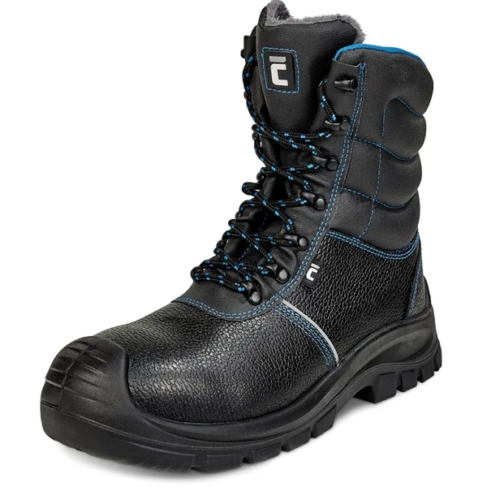
Poza nr. 2
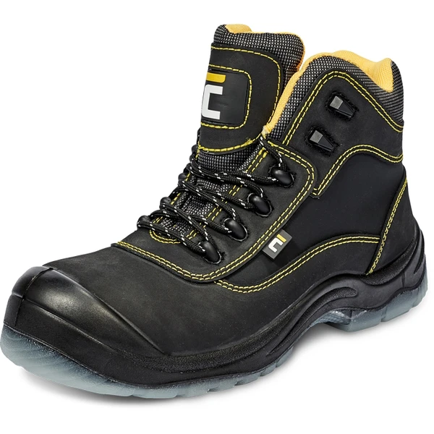

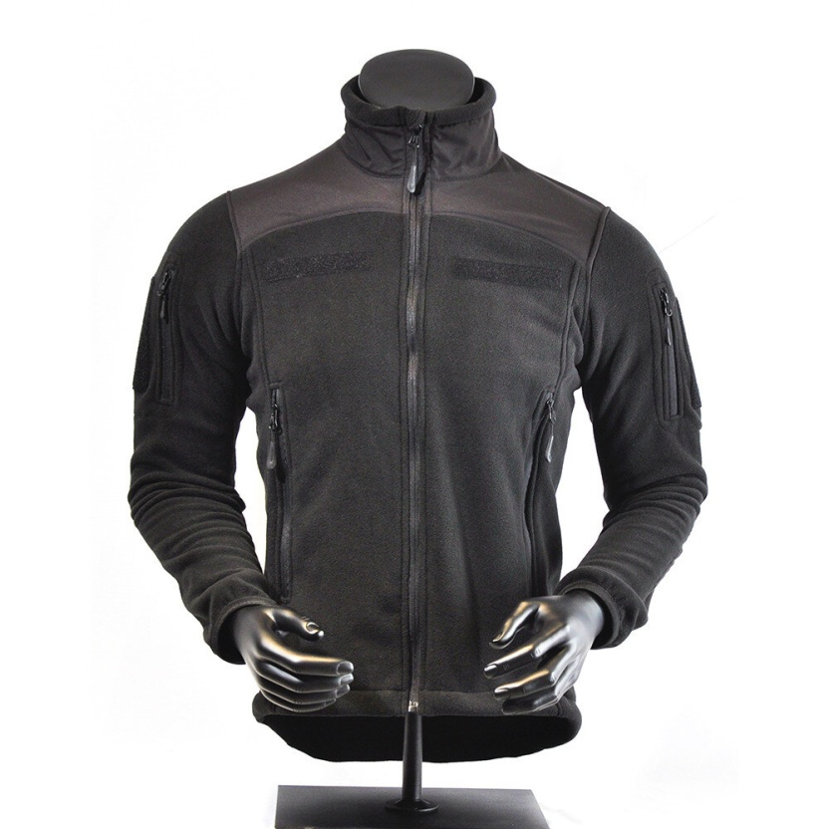
Poza nr. 3

Poza nr. 4
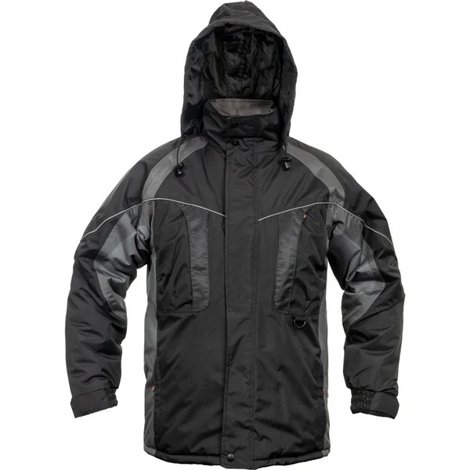
Poza nr. 5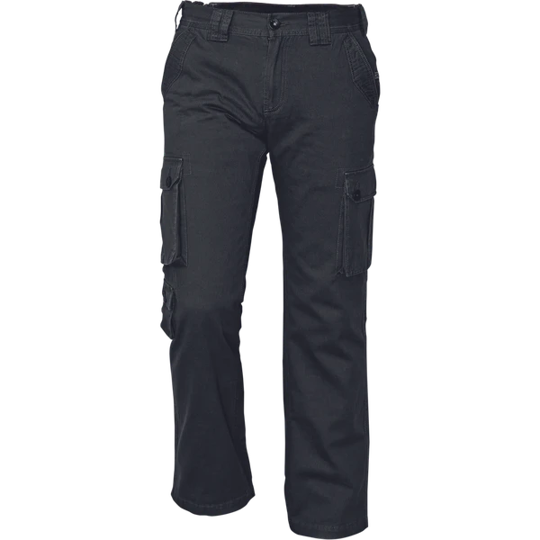

Poza nr. 6
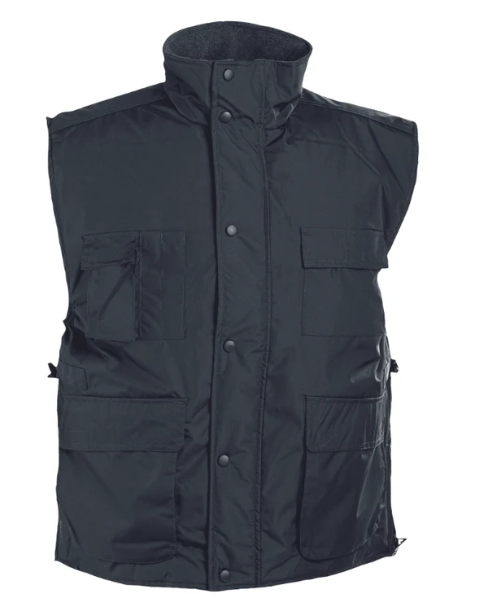

Poza nr. 7
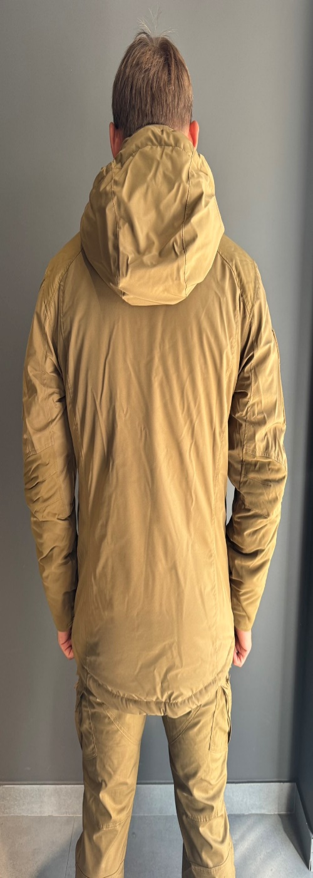
Pozanr.8 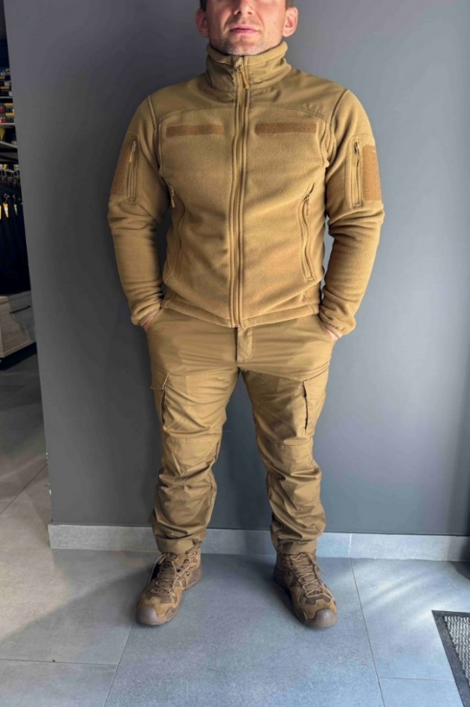

Poza nr. 9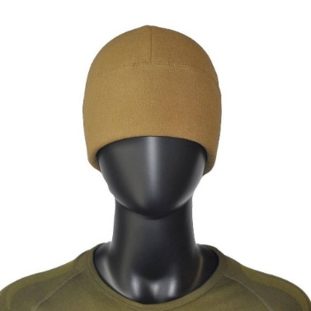

Poza nr. 10
